Parikkalan seurakunta
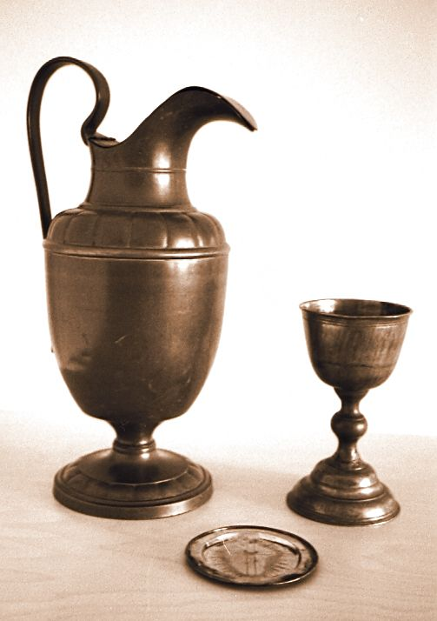

Tilinpäätös vuosi 2024

Sisällys
I Toimintakertomus 2
1 Yleiskatsaus 2
2 Hallinto 10
3 Henkilöstö 13
4 Jäsenmäärä 21
5 Sisäinen valvonta 23
6 Talouden tunnusluvut 24
7 Seurakuntatalouskonsernin toiminta ja talous 25
8 Kirkkoneuvoston esitys tilikauden tuloksen käsittelyksi ja talouden tasapainottamistoimenpiteiksi 26
II Talousarvion toteutuminen 26
1 Käyttötalouden toteutuminen 27
2 Tuloslaskelmaosan toteutuminen 50
3 Investointiosan toteutuminen 51
4 Rahoitusosan toteutuminen 51
2 Rahoituslaskelma 54
IV Tilinpäätöksen liitetiedot 56
1 Tilinpäätöksen laatimista koskevat liitetiedot 56
2 Tuloslaskelman liitetiedot 56
3 Rahoituslaskelman liitetiedot 57
4 Taseen vastaavia koskevat liitetiedot 58
7 Vakuuksia ja vastuusitoumuksia koskevat liitetiedot 58
8 Omistuksia muissa yhteisöissä koskevat liitetiedot 61
9 Taseyksikköinä hoidettujen rahastojen tilinpäätökset 62
III Allekirjoitukset ja tilinpäätösmerkintä 66
IV Luettelot ja selvitykset 67

Toimintakertomus

1 Yleiskatsaus
Toimintavuosi Parikkalan seurakunnassa toteutui lähes suunnitellusti vaikkakin hallituksen sopeutustoimet ja epävakaa maailmantilanne lisäsivät diakonian ja muun tuen tarvetta selvästi. Parikkalan seurakunnassa toimintaa kohdennettiin kuluneena vuonna diakoniatoiminnan lisäksi erityisesti nuorimmille sekä vanhimmille ikäluokille.
Kaiken ikäisiä seurakuntalaisia kiinnostavat erityisesti erilaiset konsertit ja laulutilaisuudet ja ne vetävätkin usein kirkon täyteen kuulijoita.
Parikkalan seurakunnalle kertyi tilikaudelta 2024 ylijäämää noin 90 000 euroa (n.142 000 e, 2023). Uusia investointeja ei kuluneena vuonna aloitettu.
Vuoden 2024 aikana samoin kuin koko strategiakaudella yhtenä Parikkalan seurakunnan tavoitteena on huolehtia työntekijöiden hyvinvoinnista. Sairauspoissaolot ovatkin työterveyshuollon tuottaman raportin mukaan kääntyneet hienoiseen laskuun, ja työilmapiiri on henkilöstölle tehdyn kyselyn mukaan parantunut. Henkilöstöstä kaksi henkilöä jäi vuoden aikana eläkkeelle Tatjana Korpelainen ja Heli Silventoinen. Muita muutoksia henkilöstössä ei tapahtunut.
Seurakuntamme haasteena on aleneva jäsenkehitys sekä paikallaan polkeva verotulokehitys. Verotulojen ennustetaan (FCG 08/2024) kasvavan vuonna 2025 vielä noin 6 %, mutta sen jälkeen vuosina 2026–2030 verotulot kääntyvät laskuun. Talouden raamit tiukkenevat näin ollen väistämättä.
Seurakuntamme suhtautuu luottavaisesti tulevaisuuteen, kuitenkin talouden realiteetit tunnistaen ja toimintaa sopeuttaen. Parikkalan seurakunta haluaa olla vireä, ympäristöystävällinen ja yhteistyökykyinen seurakunta tulevaisuudessakin.

Raija Henttonen Teija Paakkinen
kirkkoherra talouspäällikkö

Parikkalan seurakunnan missio, visio, strategia
Parikkalan seurakunnan tehtävänä on toteuttaa kirkon tehtävää Parikkalassa. Missionamme on olla armon asialla vaativassa maailmassa. Visiomme puolestaan kannustaa meitä kohtaamaan ja vahvistamaan ihmisiä sekä uudistumaan työssämme. Toiminnassamme pyrimme siihen, että olemme avoin ja helposti lähestyttävä yhteisö, jonka toimintaan kaikkien on helppo tulla mukaan. Kohdistamme apua ja tukea heille, jotka ovat yksinäisiä, sairaita tai muuten vähäosaisia. Tuemme perheitä ja lasten kasvua kristillisten arvojen mukaiseen aikuisuuteen. Työyhteisönä katsomme luottavaisin mielin tulevaisuuteen. Suunnittelemme ja ideoimme uusia tapoja toimia, tapoja, jotka puhuttelevat ja saavat ihmisiä mukaan toimintaan lisäten yhteisöllisyyttä yksilökeskeisessä maailmassa. Parikkalan seurakunnan strategia, jonka kirkkoneuvosto on hyväksynyt 3/2023.
Perustehtävä:
- Parikkalan seurakunta on kristillinen yhteisö, joka julistaa Jumalan sanaa, jakaa sakramentteja ja toimii muutenkin kristillisen sanoman levittämiseksi ja lähimmäisenrakkauden toteuttamiseksi.
Arvot:
- Usko, toivo, rakkaus, paikallisuus ja yhteisöllisyys

Visio: 2024
  - Jumalanpalvelukset uuden ohjelmiston mukaisesti
  - Kehittämisprojekti: Parikkalan seurakuntaan muuttavien ja liittyvien tavoittaminen
  - Ympäristödiplomi-prosessi
- 2025
  - Ympäristödiplomi-prosessi
  - Tulevaisuusskenaarioiden hahmottaminen uutta strategiaa varten
- Parikkalan seurakunta vuonna 2026
  - on avoin, kutsuva ja juureva kristillinen yhteisö.
  - elää ajassa ja pitää kiinni ajattomasta evankeliumista.
  - huomioi eri-ikäiset ja erilaiset jäsenensä.
  - omaa hyvät edellytykset itsenäisyydelle tulevaisuudessa: sopeuttaa tarpeen mukaan toimintaansa ja talouttaan
  - etsii puhuttelevaa ja innostavaa tapaa olla pienenevä seurakunta.

Toimenpiteet vuonna 2024:
  - Jumalanpalvelukset uuden ohjelmiston mukaisesti
  - Kehittämisprojekti: Parikkalan seurakuntaan muuttavien ja liittyvien tavoittaminen
  - Ympäristödiplomi-prosessi

Olennaisimmat tapahtumat ja muutokset tilinpäätösvuonna ja sen jälkeen
Parikkalan seurakunnassa järjestetään perinteisesti kaksi kirkollista päätapahtumaa vuodessa, kesäkuun lopussa Uukuniemi-juhla ja elokuussa Saarella Orpokotijuhlat. Tapahtumat ovat olleet varsin suosittuja, niin tänäkin vuonna.
Muita pienempiä tapahtumia järjestetään yksin, sekä muiden tahojen kanssa pitkin vuotta hyvin tuloksin. Osallistujat ovat löytäneet eri seurakuntatapahtumat.

Tapahtumat Osallistujat yhteensä
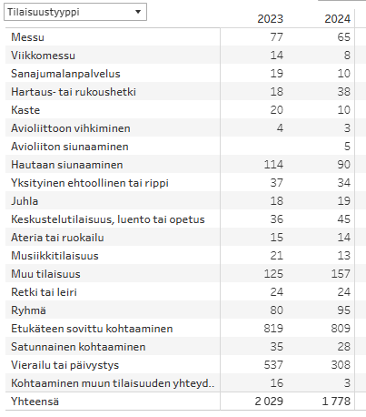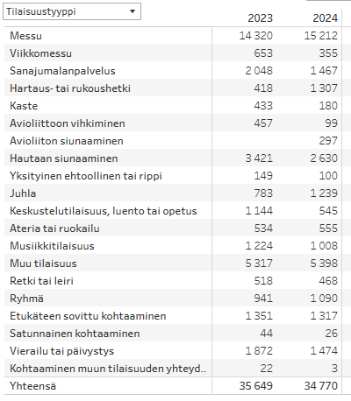
Seurakunta on panostanut kuluneena vuonna erityisesti keskusteluapuun, koska ihmisten yksinäisyys ja tarve avulle on tunnistettu. Seurakunnassa on kokoontunut kolme viikoittaista keskustelupiiriä niin keväällä kuin syksylläkin. Seurakuntalaisilla on ollut mahdollisuus varata aikoja myös henkilökohtaiseen keskusteluapuun ja mahdollisuutta onkin käytetty huomattavasti aiempia vuosia enemmän.
Seurakunnan talouden kannalta olennaisia tapahtuma tilikauden aikana oli useammat työprojektit, kuten Saaren seurakuntakeskuksen yhteydessä olevan asunnon remontointi, sähköautojen lataustolppien asennus ja esinerekisterin perustaminen Haahtelan järjestelmään, unohtamatta Ympäristödiplomin tekemistä ja loppuhuipennusta auditointia.
Tilikauden päättymisen jälkeen ei ole tapahtunut sellaisia olennaisia toiminnan tai talouden muutoksia, joilla olisi vaikutusta Parikkalan seurakuntaan ja joita ei olisi vuoden 2024 talousarviossa huomioitu.

Kirkolliset toimitukset tilinpäätösvuonna
Kirkollisissa toimituksissa seurakunta kohtaa useimmin jäsenensä. Kirkollisista toimituksista vuoteen 2023 verrattuna väheni kuitenkin suhteellisesti eniten hautaan siunaamisten määrä, ollen 90 (114, 2023). Kirkollisia vihkimisiä järjestettiin 3, mikä on aiempien vuosien tasoa. Kastettujen määrä laski vuoteen 2023 verrattuna noin 50 %, kastettujen osuuden syntyneistä ollessa n. 91 %. Osuus on viime vuosina jatkuvasti laskenut. Päiväkerholaisten määrä on pysynyt ennallaan.
Seurakunnan jäsenet
Parikkalan seurakuntaan kuuluu vuoden lopussa 3480 jäsentä. Seurakunnan jäsenmäärä väheni 87 henkilöllä. Kuolleita oli 73 enemmän kuin kastettuja. Seurakunnan suurin ja aktiivisin ryhmä on 70-79 -vuotiaat.
Parikkalan seurakunta luokitellaan pieniin seurakuntiin, koska seurakunnan jäsenmäärä on alle 5000 jäsentä.
Jäsenten ikärakenne:
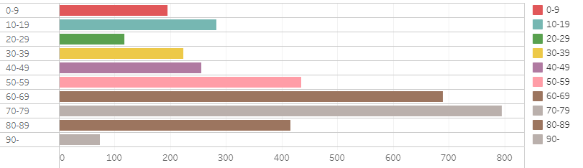
Kastetut | 8
Kuolleet | 81
Liittyneet kirkkoon | 11
Eronneet kirkosta | 18

Muuttoliike (+/-) | -7
Jäsenmuutos yhteensä | -87
Jäsenet 31.12.2023 | 3 567
Jäsenet 31.12.2024 | 3 480

Yleinen ja seurakuntien talouden kehitys
Suomen talous on toipumassa taantumasta. Talous on kääntynyt hienoiseen kasvuun ja kasvun ennustetaan jatkuvan niin Suomessa, euroalueella kuin Yhdysvalloissakin, missä kasvu jatkuu vahvana. Maailmantalouden positiivisia näkymiä varjostavat kuitenkin monenlaiset riskit. (VM 19.12.2024). Maailmantilanne on epävakaa: Sodat Ukrainassa ja Gazassa jatkuvat, valta Yhdysvalloissa on juuri vaihtunut, erilaiset häirinnän muodot niin Itämerellä kuin verkossa ovat lisääntyneet.
Kuluneena vuonna inflaatio on hidastunut Suomessa selvästi. Kuluttajahintojen vuosimuutos oli 0,7 % joulukuussa. Kuluttajahintojen nousua vuoden takaisesta hillitsi eniten asuntolainojen keskikoron, sähkön ja dieselin hinnan lasku. (Tilastokeskus, 14.1.2025) Bruttokansantuote jää vuositasolla 0,3 prosenttia pienemmäksi vuonna 2024 kuin edellisenä vuonna. Eniten tuotantoa on heikentänyt rakentamisen merkittävä vähentyminen sekä yksityisen kulutuksen väheneminen. (VM 19.12.2024)
Suomen talous vahvistuu vähitellen vuonna 2025. Inflaatio pysyy maltillisena ja korkotason odotetaan yhä alenevan. Yksityinen kulutus on silti edelleen vaisua. Nimellisansioiden odotetaan nousevan noin 3 prosenttia vuonna 2025. Työttömyys on edelleen nousussa. Suomen julkisen talouden velka jatkaa kasvuaan hallituksen sopeuttamistoimenpiteistä huolimatta. Velkasuhdetta kasvattavat valtion ja paikallishallinnon syvät alijäämät ja heikko talouskasvu. (Suomen pankki, 17.12.2024)
Kirkollisveroa tilitettiin vuonna 2024 yhteensä 1,055 miljardia euroa. Kirkollisveron määrä kasvoi 19,9 miljoonalla eurolla (+1,9 %) vuodesta 2023. Verotulot kasvoivat 206 seurakuntataloudessa (84 %) ja vähenivät 40 seurakuntataloudessa.
Seurakunnan talouden kehitys
Parikkalan seurakunnan tilikauden tulos on 92 071,83 euroa ylijäämäinen. Tuloslaskelma ei sisällä kertaluonteisia eriä kuten omaisuuden myynneistä saatuja myyntituloja.
Ulkoiset toimintatuotot olivat 728 007 euroa, kasvua edelliseen vuoteen 39,02 %. Toimintatuotoista metsätulot olivat noin 200 000 euroa suuremmat kuin normaalina vuonna, koska Uukuniemen metsässä oli vaara tuhohyönteisistä (kirjanpainaja) ja myös puun hinta oli odotettua korkeampi. Vuokra- ja maksutuotoissa oli hienoista korotusta ja kirkollisverotulot nousivat noin 20 000 eurolla. Toimintatuottojen jakauma on esitetty alla olevassa kaaviossa.
Nämä taulukot voi korvata sanallisella selityksellä. Pääasia on, että kerrotaan, mistä eristä toimintatuotot ja -kulut koostuvat.
Ulkoiset toimintakulut olivat 1 517 320,82 euroa ja ne nousivat edellisvuodesta yhteensä 165 861,41 euroa. Suurimmat korotukset olivat henkilöstökuluissa noin 96 000 euroa (+13,79%) ja palvelujen ostoissa noin 67 000 euroa (+20,56%).

Toiminnan ja talouden tarkastelu tuloperustan muutosten valossa
Verotulojen kehitys on ollut tasaista viime vuosien ajan.
Kirkollisverojen tuotto oli 999 184 euroa, mikä on 22 122 euroa (+2,3 %) enemmän kuin vuonna 2023. Valtionrahoitusta saatiin 90 771 euroa. Verotuskuluja maksettiin 14 041 euroa ja Kirkon rahastomaksuja 79 956 euroa – nämä summat olivat lähes edellisvuoden suuruiset. Rahoitustuottoja saatiin 34 402 euroa, ja ne olivat edellisvuoden tasoa. Vuosikatetta kertyi 241 251 euroa. Tilikaudelle kohdistuneet suunnitelman mukaiset poistot olivat 42 531 euroa, joiden lisäksi kertaluonteisia poistoja tehtiin Uukuniemen srk-talosta 106 444 euroa.
Nämä taulukot voi korvata sanallisella selityksellä. Pääasia on, että kerrotaan, mistä eristä toimintatuotot ja -kulut koostuvat.

Valtionrahoituksessa ei tapahtunut olennaisia muutoksia vuonna 2024. Seurakunnan toiminta toteutui suunnitellusti eikä sitä ollut taloudellisin perustein tarvetta supistaa.
Parikkalan seurakunnan toimintoihin ja niiden rahoituspohjaan tulevaisuudessa kohdistuu kuitenkin useita muutoksia vuodesta 2025 lähtien. Hallituksen säästötoimenpiteiden seurauksena kirkollisverotuottojen odotetaan kohoavan hillitysti Parikkalassa seuraavina vuosina. Valtionrahoituksen leikkauksen (19,6 milj. euroa koko kirkon tasolla) ja uusien valtion rahoituksen jakoperusteiden muutosten vaikutus kokonaisuutena arvioidaan olevan Parikkalan osalta lievästi positiivinen. Rahoituksen arvioidaan nousevan arviolta noin 50 000 euroa siirtymävuosina 2025 ja 2026 ja 80 000 euroa vuonna 2027.
Autojen sähkölatauspaikkojen projekti saatiin päätökseen ja vuoden 2025 alkuun jäi ainoastaan sovellusohjelman päättäminen latauspaikoille.

Tilikauden päättymisen jälkeen ei ole tapahtunut sellaisia olennaisia toiminnan tai talouden muutoksia, joilla olisi vaikutusta Parikkalan seurakuntaan ja joita ei olisi vuoden 2024 talousarviossa huomioitu.
Seurakunnan rahavarat paranivat 234 681,17 euroa ja olivat vuoden lopussa yhteensä 1 276 236,61 euroa.
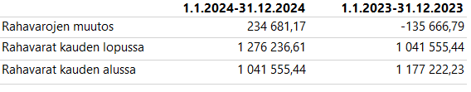

Toiminnan ja talouden tarkastelu Kriisiytyvän seurakunnan mittarien valossa
Kriisiytyvän seurakunnan mittareista Parikkalan seurakunnassa ei toteudu vuonna 2024 yksikään mittari.
Talouden mittareista rahavarojen riittävyys on Parikkalan seurakunnassa 284 päivää. Henkilöstökulut kasvoivat vuonna 2024, henkilökunnan pitkien poissaolojen ja sen mukanaan tuoman sijaistarpeesta, sekä esinerekisteritekijän kolmen kuukauden palkkakuluista.
Kiinteistöstrategiamallin päivityksen yhteydessä selvitetään mahdollisuudet luopua käyttökustannuksiltaan korkeista ja käyttöasteeltaan matalista kiinteistöistä.
Henkilöstöön kohdistuvista mittareista haasteet rekrytoinneissa diakonian ja musiikin puolella ovat olleet haastavia. Paljon näillä työaloilla on jouduttu turvautumaan määräaikaisiin sijaisiin.
Toiminnan ja talouden tarkastelu tuloperustan muutosten valossa:
Seurakunnan talouden suunta ei ennusteiden mukaan ole lähivuosina olennaisesti heikkenemässä, mutta talouden sopeuttamista tehdään ennakoiden. Jäsenmäärän lasku on ollut viime vuosina yli 2,0 prosentin luokkaa ja saman tason arvioidaan jatkuvan. Jäsenmäärän laskuun vaikuttaa voimakkaasti jäsenistön ikääntyminen ja alueen muuttotappio. Parikkalan kunnan väkiluku on ollut jo vuosia aleneva.
Viime vuosien kirkollisverotulot ovat olleet kuitenkin vakaat. Sote-/verotusuudistuksen vuoksi tehdyllä kirkollisveroprosentin alentamisella 1,75 prosentista 1,70 prosenttiin ei ole ollut vaikutusta verotulokertymään. Verotulokehityksestä on enemmän tietoa kohdassa Verotulot ja valtion rahoitus. Verotulojen ennustetaan kuitenkin euromääräisesti laskevan vuoteen 2030 mennessä, jyrkemmin jo vuoden 2026 jälkeen.
Parikkalan seurakunnan taloutta on jo sopeutettu henkilöstön puolella. Henkilöstökuluissa talouden puolella, nuorisotyössä ja diakoniassa ei ole enää mahdollista supistaa, koska työt ovat yhden ihmisen varassa. Kanttorin pitkä virkavapaus on lisännyt musiikkipuolen palkkakuluja, samoin esinerekisterin kirjaajan kolmen kuukauden työsarka sakraaliesineistön kuvaamisen ja kirjaamisen Haahtelan tietojärjestelmään aiheutti myös ylimääräisiä palkkakuluja yli kymmenen tuhannen euron verran sivukuluineen.
Talouden tarkastelu Kriisiytyvän seurakunnan mittarien valossa:
Kriisiytyvän seurakunnan toiminnan ja hallinnon mittarit | 2024
- Seurakunnan yhteiskunnalliset tehtävät  - Puutteet hautaustoimen tai hautausmaan ylläpitotehtävien hoidossa.  - Epäkohdat kulttuurihistoriallisesti arvokkaiden rakennusten ja irtaimiston ylläpitotehtävien hoidossa.  - Puutteellisuudet kirkonkirjojen ja väestötietojärjestelmään liittyvien tehtävien hoidossa. | Puutteita hautaustoimen tai hautausmaiden ylläpitotehtävien hoidossa ei ole.  Kulttuurihistorialliset arvokkaat rakennukset ja irtaimisto ylläpitotehtävät hoidettu asianmukaisesti  Kirkonkirjat ja väestötietojärjestelmän tehtävät hoidetaan yhteistyössä Kouvolan seurakunnan aluerekisterin kanssa asianmukaisesti.  Hautaukseen liittyvät maksut käytiin läpi tavoitteena suosituksen mukainen hinnoittelu. Varmistetaan kustannusten kohdentumisen oikeellisuus.
- Seurakunnan hallinto ja viranomaistoiminta  - Toimielinten kokoonpanoon ja toimivuuteen liittyvät ongelmat  - Hallintomenettelyn puutteellisuudet | Seurakunnan hallinto ja toimielimet toimivat lakien ja sääntöjen mukaisesti.
- Seurakunnan toimintaorganisaatio  - Perustehtävien (KL 4:1) mukaisen toiminnan ylläpidon ilmeiset puutteet ja laiminlyönnit  - Seurakunnan jäsenmäärä on laskenut viimeisten viiden vuoden aikana 15 % ja on arviointihetkellä alle 2000 jäsentä  - Jäykkä, lokeroitunut, eristäytynyt ja/tai uusiutumiskyvytön toimintakulttuuri. | Seurakunnalla on riittävät valmiudet perustehtävien hoitamiseen.  Seurakunnan jäsenmäärä on laskenut 11 % viiden vuoden aikana ja on vuoden 2024 lopussa 3480 jäsentä.  Toimintakulttuuria uudistettiin uudella jumalanpalvelu-uudistuksella.
- Johtaminen seurakunnassa  - Johtamista tukevat strategiset linjaukset, kuten toimintasuunnitelma, seurakunnan strategia/toimintalinjaus/missio/visio, kiinteistöstrategia, henkilöstösuunnitelma, koulutussuunnitelma tai valmiussuunnitelma puuttuvat  - Haluttomuus yhteistyöhön lähiseurakuntien, rovastikunnan muiden seurakuntien ja/tai tuomiokapitulin kanssa. | Esihenkilöille järjestetään esimiestaitoja vahvistavaa koulutusta.  Yhteistyötä tapahtuu paljon varhaiskasvatuksen, diakonian ja lähetyksen piirissa naapuriseurakuntien kanssa.
- Seurakunnan henkilöstö  - Henkilöstön määrä  - Henkilöstön työhyvinvoinnissa on toistuvia ongelmia  - Ongelmat riittävän henkilöstön määrässä ja rekrytoinnissa työaloittain tarkasteltuna. | Työssä olleen henkilöstön määrä vuoden lopussa 15.  Henkilöstön hyvinvointiin panostetaan mm. Terveystalon työterveyden laajennuksen muodossa ja Epassin lounas, liikunta-& kulttuuri- sekä hyvinvointiedulla.  Avoimiin diakoniatyöntekijän ja b-kanttorin virkoja ei ole saatu täytettyä. Virat ovat edelleen haussa.
Kriisiytyvän seurakunnan talouden mittarit
- Tilikauden tulos ilman kertaluonteisia eriä on negatiivinen kolmena peräkkäisenä vuotena taikka viimeisen tilikauden tulos on negatiivinen ilman kertaluonteisia eriä ja kirkollisveroprosentti on 2,0 tai korkeampi. | Kirkollisveroprosentti on 1,7 %.  Tilikauden tulos ylijäämäinen 92 071,83 €
- Seurakunnan taseessa oleva edellisten tilikausien yli/alijäämä luku on tilinpäätöksen perusteella menossa alijäämäiseksi, eikä sen kattamista seuraavan kolmen vuoden aikana voida laskelmin osoittaa ilman kertaluontoisten erien tai metsänhoitosuunnitelman ylittävän myynnin toteuttamista. | Tilinpäätös on edelleen positiivinen.  Taseessa edellisten tilikausien ylijäämä on 1 512 148,42 €.
- Maksuvalmius on alle 90 päivää, tai maksuvalmius heikkenee kolmena peräkkäisenä tilikautena. | Parikkalan seurakunnan rahavarojen riittävyys on 284 päivää.
- Henkilöstökulujen osuus toimintakuluista kasvaa kolmena peräkkäisenä vuonna. | Henkilöstökulujen osuus toimintakuluista:  2024 vuonna 79,87 %  2023 vuonna 71,78 %  2022 vuonna 77,30 %

Hallinto
Hallintoelinten jäsenet 2023–2026
KIRKKOVALTUUSTO
Kirkkovaltuusto on seurakunnan ylin päättävä toimielin. Kirkkovaltuusto on delegoinut päätösvaltaansa kirkkoneuvostolle erillisillä määräyksillä. Kirkkovaltuuston puheenjohtajaksi vuosiksi 2023–2024 on valittu Kyösti Niiranen ja varapuheenjohtajaksi Timo Neuvonen. Kirkkovaltuusto kokoontui vuoden 2024 aikana 4 kertaa. Kirkkovaltuuston jäsenet ja heidän kokouksiin osallistumiskertansa on lueteltu alla.
Kirkkovaltuuston jäsenet:
Niiranen Kyösti pj. 4/4 Neuvonen Timo vpj. 4/4
Anttonen Juha 4/4 Eerikäinen Anne 4/4
Heiskanen Elina 3/4 Kainulainen Eeva 4/4
Laukkanen Matti 1/4 Siitonen Heikki 4/4
Neuvonen Johannes 3/4 Sutinen Eija 2/4
Paajanen Pertti 4/4 Turunen Jukka 3/4
Sikiö Riku 1/4 Paakkinen Teija,siht. 4/4
Tiainen Jarmo 4/4
Valkeapää Arto 4/4

Kirkkovaltuusto on kertomusvuoden aikana käsitellyt neljässä kokouksessaan kirkkolain edellyttämät asia, joita ovat virkasuhteisten henkilövalinnat, seurakunnan toimintakertomuksen hyväksyminen, tilinpäätöksen vahvistaminen ja vastuuvapauden myöntäminen tilivelvollisille. Kirkkovaltuusto hyväksyi Parikkalan seurakunnan uuden hallintosäännön, joka korvaa aikaisemman kirkkovaltuuston työjärjestyksen, kirkkoneuvoston ohjesäännön sekä kirkkoneuvoston alaisten työryhmien toimintaohjeen.
Lisäksi kirkkovaltuusto vahvisti kirkollisveroprosentiksi 1,70 vuodelle 2025 ja hyväksyi vuoden 2025 talousarvion ja toiminta- ja taloussuunnitelman.
KIRKKONEUVOSTO 2023–2026
Kirkkoneuvosto johtaa seurakunnan käytännön toimintaa ja hallintoa sekä toimii kirkkovaltuuston valmistelu- ja täytäntöönpanoelimenä. Kirkkoneuvoston apuna toimivat esittelevät virkamiehet kukin vastuualueellaan. Vuosiksi 2023–2024 valittu kirkkoneuvosto kokoontui vuoden 2024 aikana 8 kertaa. Kirkkoneuvoston jäsenet ja heidän kokouksiin osallistumiskertansa on lueteltu alla.
Kirkkoneuvoston jäsenet ja heidän henkilökohtaiset varajäsenet:
Anttonen Juha varapj. | 8/8 | Tiainen Jarmo | 0/8
Eerikäinen Anne | 8/8 | Siitonen Heikki | 0/8
Härkönen Minna | 4/8 | Berg Inna | 3/8
Kainulainen Eeva | 8/8 | Heiskanen Elina | 0/8
Laukkanen Matti | 6/8 | Uimonen Markku | 0/8
Neuvonen Johannes | 6/8 | Paajanen Pertti | 2/8
Sikiö Riku | 2/8 | Vuojolainen Venla | 0/8
Sutinen Eija | 7/8 | Siira Silja | 1/8
Valkeapää Arto | 6/8 | Kujanpää Lassi | 0/8
Niiranen Kyösti KKV pj | 8/8 | Neuvonen Timo KKV vpj | 7/8
Paakkinen Teija siht. | 8/8

Aloitteet 2024
Aloitteita ei tullut vuonna 2024.
Kirkkoneuvoston keskeisimmät päätökset:
Kirkkoneuvosto on valmistellut kaikki kirkkovaltuustolle esiteltävät asiat (tilinpäätös, veroprosentti, talousarvio vuodeksi 2025 sekä toiminta- ja taloussuunnitelma). Lisäksi se on käsitellyt ja hyväksynyt vuoden 2024 koulutussuunnitelman, hyväksynyt lahjoja, vieraanvaraisuutta ja korruption torjuntaa koskevat periaatteet, sekä huolehtinut kirkkovaltuuston päätösten täytäntöönpanosta.
Kirkkoneuvosoton päätökseen kuului myös sähköautojen latausasemien päättäminen, Uukuniemen kirkon kuoriosan ja eteisten maalaustyöt, Vierevin hautausmaiden puiden kaato ja valokuidun hankkiminen niin virastotalolle kuin Parikkalan kirkkoonkin.
Kirkkoneuvosto päätti, että Parikkalan seurakunta hakee Kirkon ympäristödiplomia. Ympäristötyöryhmään nimettiin Raija Henttonen, Teija Paakkinen, Mervi Hinkkanen ja Tapani Ruuska. Työt diplomin eteen saatiin tehdyksi kesän aikana ja auditoija kävi syksyllä tarkistuskäynnillä, marraskuun lopulla Parikkalan seurakunta sai vihdoin kaivatun diplomin Kirkkohallitukselta.
Kirkkoneuvosto päätti myös jumalanpalvelusohjelmiston uudistamisesta ja hyväksyi työryhmän esityksen mukaisesti jumalanpalvelusohjelmiston vuodelle 2024.

TYÖRYHMIEN JÄSENET 2023–2024
Julistustyön työryhmä
Berg Inna Heiskanen Elina
Paajanen Pertti Vellonen Kari
Valkeapää Arto Hyvärinen Jarkko
Henttonen Raija

Palvelutyön työryhmä
Koiso-Kanttila Maija Siironen Heikki
Valkonen Riitta Vuojolainen Venla
Kainulainen Eeva Vaittinen Jaana
Henttonen Raija

Kasvatustyön työryhmä
Kujanpää Ulla Näreaho Olli
Sikiö Riku Eerikäinen Anne
Kauhanen Päivi Wilska Pekka
Rönkkönen Johanna Hyvärinen Jarkko

TOIMIKUNTIEN JÄSENET VUOSINA 2023–2024
Tarkastustoimikunta
Anttonen Juha pj. Laukkanen Matti
Neuvonen Johannes Sutinen Eija
Eerikäinen Anne Paakkinen Teija

Rahavarojen tarkastajat
Eerikäinen Anne Valkeapää Arto

Tilintarkastusyhteisö 2023‒2026
BDO Audiator Oy, päävastuullinen tilintarkastaja Ulla-Maija Tuomela.

Henkilöstö
Seurakunnassa työskenteli 31.12.2024 yhteensä 15 henkilöä. Vakituisessa palvelussuhteessa oli 10 ja määräaikaisia 5 henkilöä. Heistä naisia oli 10 ja miehiä 5. Osa-aikaista henkilöstöä 2 henkilöä. Määräaikaisissa työsuhteissa työskenteli 5 henkilöä, joista naisia oli 4 ja miehiä 1.

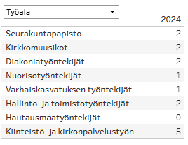
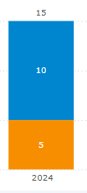
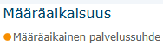

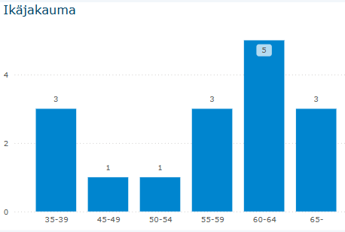
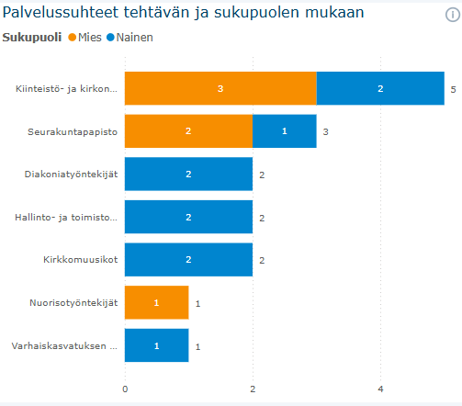

Henkilöstön keski-ikä on 56 vuotta. Seuraavien kolmen vuoden aikana eläköityvien määrä on suuri.
Henkilöstön vaihtuvuus
Kuluneen vuoden aikana henkilöstössä on tapahtunut muutoksia: siivooja / kausityöntekijä Heli Silvennoinen jäi eläkkeelle 6.10.2024 ja hänen tilalleen tuli Virpi Siitonen.
Vt. diakoniatyöntekijä Inka Joronen irtisanoutui virastaan 31.10.2024. Maarit Moilanen hoitaa määräaikaisena vt. diakoniatyöntekijän virkaa aj. 1.10.2024 – 31.3.2025. Virka on julistettu auki ja haettavaksi.
Seurakuntapastori Jarkko Hyvärinen haki ja hänelle myönnettiin määräaikainen virkavapaus aj. 4.11.2024 – 4.5.2025 toisen tehtävän hoitamiseen muualla. Viransijaisuutta hoitaa Arto Vänttinen.
Kanttori Eeva-Liisa Isosaari vapautettiin tehtävästään 29.12.2024 alkaen. Hänen sijaisuuttaan hoitaa määräaikaisena Anne Moilanen. B-kanttorin virka on laitettu julkiseen hakuun. Kirkkomuusikko Tatjana Korpelainen jäi eläkkeelle ja virka jätettiin täyttämättä 1.10.2024 alkaen. Korpelainen toimii edelleen tarvittaessa määräaikaisena kirkkomuusikkona sopimusten mukaan.
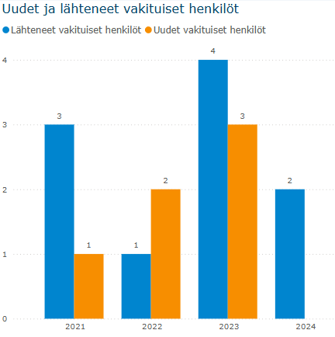
Henkilöstökulut
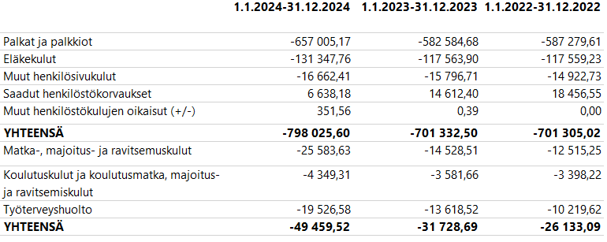
Työssä jaksamiseen (e-passi ja lounasetu) käytettiin 2000 euroa. Matka-, majoitus- ja ravitsemuskuluihin on laskettu Tampereen reissun kustannukset, siksi nousu näyttää noin suurelta.
Henkilöstön koulutus
Henkilöstö on käynyt kukin oman työalansa koulutuksia, jotka kirkkovaltuusto on hyväksynyt vuoden 2024 talousarvioissa henkilöstön koulutussuunnitelmassa. Kaikki koulutussuunnitelmat eivät ole toteutuneet, mutta myös erilaiset etäyhteyksin toteutetut koulutukset ja webinaarit ovat olleet hyvänä tukena tiedon saannissa ja uuden oppimisessa.
Henkilöstön koulutuspäivät yhteensä 24 päivää.

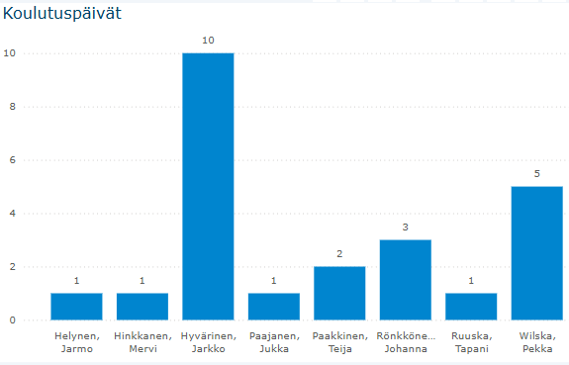

Työterveyshuolto ja sairauspoissaolot
Poissaolot kpl = Yhtäjaksoisten sairaus- ja tapaturmapoissaolojen lukumäärä poissaolopäivien mukaan.
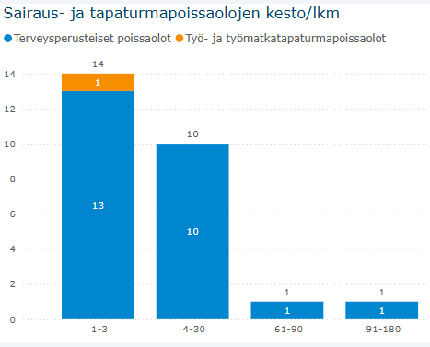
Poissaolot pv = Yhtäjaksoisten sairaus- ja tapaturmapoissaolojen poissaolopäivien lukumäärä poissaolopäivien mukaan.

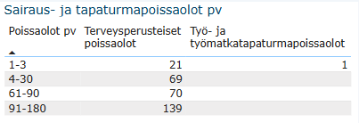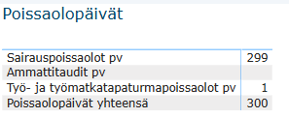
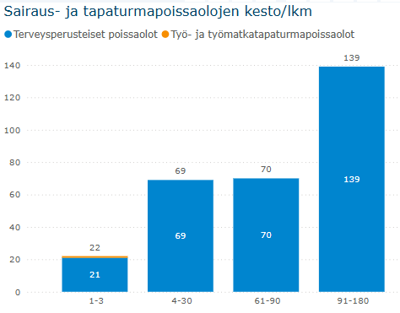
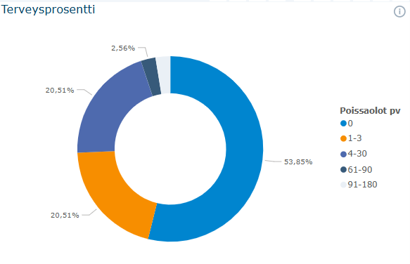
Henkilöstön työterveyshuollosta on laajennettu sopimus (Tuottava) Terveystalon kanssa. Sopimus oli voimassa vuoden 2026 loppuun. Sopimus sisältää sairaanhoidon yleis- ja työterveyslääkäritasoiset palvelut sekä mielenchatti.
Työhyvinvointi

Yhteisiä virkistysiltapäiviä järjestettiin henkilökunnalle kaksi; toukokuussa Uukuniemellä ja marraskuussa Punkaharjulla. Tarkoituksena edistää työssäjaksamista ja tiivistää henkilöstön ryhmäytymistä.

Henkilökunnan hyvinvointiin panostettiin tarjoamalla henkilöstön käyttöön E-passi ja lounasetu. E-passin arvo on kokoaikaisilla 150 €/hlö/vuosi. Osa-aikaisilla E-passin arvo määräytyy suhteessa työaikaan. E-passia voi käyttää erilaisiin liikunta-, hyvinvointi- ja kulttuuripalveluihin.

Henkilöstökulut suhteessa verotuloihin
Tilivuosi | Henkilöstökulut verotuloista
2024 | 79,87 %
2023 | 71,78 %
2022 | 77,30 %

Ympäristö
Seurakuntamme kantaa vastuuta ympäristöstä ja ympäröivästä yhteiskunnasta kaikessa toiminnassaan. Olemme sitoutuneet Kirkon energia- ja ilmastostrategiaan, jonka tavoitteena on, että kirkko on hiilineutraali vuoteen 2030 mennessä ja öljytön jo vuonna 2025.
Seurakuntamme on vaihtanut jo yli 10 vuotta sitten kaikkien kiinteistöjen osalta öljylämmityksen sähköön/ilmalämpöpumppuihin. Kirkkoja ei lämmitetä talvikautena ja messu pidetään srk-keskuksissa/siunauskappeleissa. Lämpötilaa lasketaan kaikissa seurakunnan tiloissa, silloin kun siellä ei ole toimintaa.
Veden, lämmityksen ja sähkön kulutusta seurataan säännöllisesti.
Kuluneena vuonna olemme pyrkineet kohti hiilineutraalisuutta monin toimenpitein. Seurakunta siirtyy LED-tekniikan käyttöön. Sitä on toteutettu vuodesta 2018 lähtien. Kirkkojen kynttelikköjen polttimot on muutettu LED-polttimoihin vuoden 2024 aikana.
Seurakunnassamme on kirkkovaltuuston hyväksymä metsäsuunnitelma (metsälaki, 1093/1996), jonka mukaisesti hoidamme metsiämme. Metsänhoitosuunnitelman mukaiset hakkuut eivät ylitä vuosikasvua. Periaatteemme on, että hoidamme metsiämme kestävästi, mikä tarkoittaa, että hoidamme metsiä ja metsämaita niin, että niiden monimuotoisuus, tuottavuus, uusiutumiskyky ja elinvoimaisuus säilyy emmekä aiheuta vahinkoa muille ekosysteemeille. Haluamme turvata tuleville sukupolville yhtä hyvät tai paremmat toimintamahdollisuudet kuin nykyisillä sukupolvilla on. Seurakuntamme metsistä on Metso-suojeluohjelmassa 7,6 ha.
Metsien monimuotoisuutta turvataan ja lajien monimuotoisuutta suojellaan, soita ei ole ojitettu, vaan ne saavat olla luonnontilassa, lakka- ja karpalosoina.
Seurakunnan jokapäiväisessä työssä pyrimme ottamaan ympäristön huomioon arkisia valintoja tehdessämme. Seurakunnassa on siirrytty paperittomaan toimintaan kaikessa toiminnassa, missä se on mahdollista. Dokumentteja käsitellään ensisijaisesti sähköisessä muodossa. Jos dokumentteja joudutaan tulostamaan, ne tulostetaan mahdollisuuksien mukaan kaksipuolisina. Käytettyjä kirjekuoria hyödynnetään sisäisissä postituksissa ja toimistossa käytetään ylijääviä papereita.
Suosimme ympäristöystävällisiä elintarvikkeita. Pyrimme vähentämään yksittäispakattujen tuotteiden käyttöä ja jätteen syntymistä. Syntyvät jätteet lajitellaan.
Lapsi- ja nuorisotoiminnassa panostamme ympäristökasvatukseen yhtenä osana kaikkea toimintaa. Kerromme kierrättämisen tärkeydestä ja käytämme mahdollisuuksien mukaan askarteluissa kierrätysmateriaaleja ja luonnosta kerättyjä materiaaleja. Liikumme lasten ja nuorten kanssa luonnossa ja kerromme, kuinka luonnossa tulee toimia. Leireille ja muihin tapahtumiin järjestämme aina yhteiskuljetuksen.
Diakoniatyössä jaamme hävikkiruokaa, pääasiassa lahjoituksina saamia leipiä ja pullia. Samalla opastamme, mitä hävikkiruoasta voi valmistaa. Diakonian asiakkaille ja muillekin kuntalaisille, on tarjolla kerran kuukaudessa lounas yhteisöruokailun merkeissä seurakuntataloilla. Ruokailusta peritään vapaaehtoinen maksu, jonka tuotto menee lähetyksen hyväksi.
Diakoniatoimistossa on jaossa ajoittain pieniä määriä käytettyjä vaatteita, astioita ja leluja.
Hankinnoissa kiinnitämme huomiota toimittajien ympäristöystävällisyyteen ja heidän harjoittamaansa ympäristöpolitiikkaan.

Arvio todennäköisestä tulevasta kehityksestä
Parikkalan seurakunnan kiinteistöstrategia, joka on tehty Kirkkohallituksen kiinteistöstrategiamallin mukaisesti, jonka kirkkovaltuusto on hyväksynyt.
Strategiassa on linjattu, että eri työmuodoille ja niiden käyttäjille voidaan osoittaa toimitilat, joiden käyttö on tehokasta ja tarkoituksenmukaista.
Tavoitteena on myös määritellä suuntaviivat Parikkalan seurakunnan kiinteistöpidolle ja toimia jatkossa kiinteään omaisuuteen kohdistuvien päätösten ja toimenpiteiden taustatietomateriaalina. Strategia ohjaa kiinteistötoimen kiinteään omaisuuteen kohdistamia toimenpiteitä, alkaen investoinneista kiinteistöpalveluihin asti. Strategia on tehty vuosille 2021–2030.
Kiinteistöjen käyttöasteen ja kulutuksen tarkkailuihin on kiinnitettävä jatkossakin suurta huomiota. Kirkkohallitus on luvannut vuodelle 2025 antaa heidän projektityöntekijänsä myös pienien seurakuntien käyttöön. Seurakunta voi saada neuvoja ja ohjeistusta kiinteistöjen lämmityksestä pelastussuunnitelmien tekoon saakka.
Henkilöstökuluissa pysyttäneen edellisvuoden tasossa, toivoen ettei Kirkkohallitukselta tule uusia määräyksiä hallintopuolelle tehtäviksi. Ympäristödiplomin työtaakka oli valtava omin voimin tehtäväksi, esinerekisterin tekijäksi kirkkohallitus edellyttikin ulkopuolista tekijää, joka on heidän ohjeistukseensa perehtynyt.
Vapaaehtoisia aktivoitiin mukaan toimintaan. Muun muassa pyhäkoulutoimintaa ylläpidetään vapaaehtoisvoimin.
Jäsenmäärä aleni vuodesta 2023 vuoteen 2024 noin 2,5 prosenttia. Jäsenennuste on samankaltainen kuin mitä jäsenkehitys on ollut koko 2000-luvun ajan, väkemme vähenee noin 100 henkilöllä vuosittain luonnollisen poistuman myötä ja syntyvyys on alentunut viime vuosina alle kymmeneen vauvaan.

Jäsenennuste seuraavan 10 vuoden aikana
 | Jäsenet, henk. | Muutos vuodesta 2024, henk. | Muutos vuodesta 2024 % | Kirkkoon kuuluvuus, %
2024 | 3480 |  |  | 81,2 %
2025 | 3395 | -85 | -2,4 % | 80,6 %
2026 | 3312 | -168 | -4,8 % | 80,0 %
2027 | 3230 | -250 | -7,2 % | 79,5 %
2028 | 3150 | -330 | -9,5 % | 78,9 %
2029 | 3068 | -412 | -11,8 % | 78,1 %
2030 | 2990 | -490 | -14,1 % | 77,4 %
2031 | 2912 | -568 | -16,3 % | 76,7 %
2032 | 2838 | -642 | -18,4 % | 76,0 %
2033 | 2768 | -712 | -20,5 % | 75,3 %

Seurakunnan tulevaisuus itsenäisenä seurakuntana vaikuttaa turvatulta.

Arvio merkittävimmistä riskeistä ja epävarmuustekijöistä

Parikkalan seurakunnan kirkkovaltuusto on hyväksynyt sisäisen valvonnan ja riskienhallinnan periaatteet ja ohjeet 14.5.2012. Periaatteisiin on kirjattu merkittävimmät riskit, riskienhallintatoimenpiteet sekä raportointikäytännöt. Ohje on ollut hyvinkin aikaansa pitävä, mutta vuonna 2025 ohje tullaan päivittämään Kirkkohallituksen ohjeen mukaisesti.
Parikkalan seurakunnassa on tehty vuosittainen riskikartoitus huhtikuussa 2024. Kartoituksessa on arvioitu seurakunnan strategisia, toiminnallisia ja taloudellisia riskejä. Seurakunnan suurimmaksi taloudelliseksi riskiksi arvioitiin jäsenmäärän aleneminen ja jäsenistön ikärakenne sekä niiden myötä tapahtuva tulopohjan heikkeneminen. Merkittävä toiminnallinen riski on pieni henkilöstön määrä ja ammattitaitoisten sijaisten rekrytointivaikeudet.
Riskienhallinnalla tunnistetaan, arvioidaan ja hallitaan tavoitteiden saavuttamista uhkaavia tekijöitä.
Riskien hallinnan järjestäminen
Riskienhallinnalla tunnistetaan, arvioidaan ja hallitaan tavoitteiden saavuttamista uhkaavia tekijöitä. Riskienhallinnan tulee perustua järjestelmälliseen ja dokumentoituun toimintatapaan.
Riskien hallintatoimenpiteitä on vuoden aikana tehty seuraavasti:
- Kiinteistöt: Seurakunnan kiinteistöihin on päivitetty pelastussuunnitelmat ja kiinteistöihin on lisätty ja uusittu kameravalvontaa. Kirkossa käytetään ainoastaan led-kynttilöitä. Kirkkoherran kommentti: kirkossa käytetään kyllä oikeita kynttilöitä ja mielestäni niitä tulee käyttää jatkossakin. Oikein ja turvallisesti käytettynä tulipaloriski on pieni.
- Esineet: Seurakunta on teettänyt museoalan ammattilaisella vuonna 2024 kulttuurihistoriallisesti arvokkaan kirkollisen esineistön inventoinnin ja inventoinnin jälkeen esineistön ja taiteen vakuutusarvot on tarkistettu oikealle tasolle. Kirkon arvokkaimmille esineille on määritelty pelastusluokka ja esineet on huomioitu pelastussuunnitelmassa.
- Henkilöstö: Henkilökunnan työterveyshuollon toteuttaa Terveystalo Oy. Varhaisen tuen malli on käytössä ja työpaikkakäyntejä ja -selvityksiä tehdään sopimuksen ja tarpeen mukaan.
Koko henkilöstölle järjestettiin 29.3.2023 turvallisuuskoulutus, jossa käytiin läpi, miten arjen tilanteissa turvallisuutta voi lisätä ja kuinka mahdollisissa häiriötilanteissa tulisi toimia, sekä alkusammutusharjoituksia.
- Lainat ja sijoitukset: Parikkalan seurakunnalla ei ole lainaa. Sijoitukset tehdään kirkkoneuvoston hyväksymän mukaan vain kohteisiin, joissa riskit ovat pienet ja rahavarojen pääoma-arvo säilyy.
- Tietohallinto ja tietosuoja ja -turva: Parikkalan seurakunnan tietohallinnon palvelut hankitaan Kouvolan IT-alueelta, jolla on tekninen vastuu tietosuojasta. IT-alue hankkii ja ylläpitää käytettäviä tietoturvaohjelmia. Seurakunnassa seurakuntalaisten henkilötietoja käsitellään vain silloin, kun se seurakuntalaisten asioiden hoitamiseksi on välttämätöntä.
Riskien taloudellisilta vaikutuksilta suojautumiseksi Parikkalan seurakunnalla on tavanomaiset omaisuus-, toiminta- ja henkilöstövakuutukset IF-yhtiössä.
- Hallinto: Viranhaltijapäätökset on annettu tiedoksi ja toimenpiteitä varten kirkkoneuvostolle. Kirkkoneuvosto ei ole käyttänyt otto-oikeuttaan tehtyihin viranhaltijapäätöksiin.
- Korruption torjunta: Lahjojen antamisessa, saamisessa, vieraanvaraisuudessa ja korruption torjunnassa noudatettavat periaatteet on linjattu (Kv. 11.10.2022).
- Taloushallinto: Laskujen ja tositteiden hyväksymismenettelystä on ohjeet. Kassavarojen käsittelystä on erilliset ohjeet.
Riskien taloudellisilta vaikutuksilta suojautumiseksi Parikkalan seurakunnalla on tavanomaiset omaisuus-, toiminta- ja henkilöstövakuutukset.
Parikkalan seurakunnalla ei ole meneillään oikeudenkäyntejä, eikä riita-asioita.

Selvitys sisäisen valvonnan järjestämisestä
Sisäisellä valvonnalla tarkoitetaan kaikkia niitä organisaation sisäisiä toiminta- ja menettelytapoja, joilla pyritään kohtuullisella varmuudella varmistamaan, että seurakunnan toiminta ja hallinto on hoidettu asiallisesti, avoimesti, tuloksellisesti, laadukkaasti ja lainmukaisesti. Tilintarkastaja antaa lausunnon siitä, onko sisäinen valvonta järjestetty asianmukaisesti.
Sisäisen valvonnan järjestäminen
Parikkalan seurakunnan kirkkoneuvosto vastaa Parikkalan seurakunnan sisäisen valvonnan järjestämisestä. Johtavat viranhaltijat huolehtivat sisäisen valvonnan toimeenpanosta omalla vastuualueellaan. Sisäisen valvonnan vastuu on kaikilla toimielimillä ja työntekijöillä.
Parikkalan seurakunnassa on olemassa 14.5.2012 hyväksytyt seurakunnan sisäisen valvonnan ohjeet, jotka on valmisteltu Kirkkohallituksen vuonna 2004 antamien ohjeiden mukaisesti henkilöstön ja luottamushenkilöiden yhteistyönä. Sisäisen valvonnan ohje päivitetään vuonna 2025.
Seurakunnassa on 11.10.2022 hyväksytty uusi taloussääntö, joka on päivitetty Kirkkohallituksen uuden taloussääntömallin (yleiskirje 19/2022) mukaisesti. Taloussäännössä on määräyksiä toiminnan ja talouden suunnitteluun, talousarvion laatimiseen ja täytäntöönpanoon, omaisuuden hoitoon, kirjanpitoon sekä tilinpäätökseen liittyen.
Kirkkoneuvoston ohjesääntö ja johtavien viranhaltijoiden johtosäännöt on uusittu vastaamaan nykyistä organisaatiota. Viranhaltijapäätökset on annettu tiedoksi ja toimenpiteitä varten kirkkoneuvostolle. Kirkkoneuvosto ei ole käyttänyt otto-oikeuttaan tehtyihin viranhaltijapäätöksiin.
Laskujen ja tositteiden hyväksymismenettelystä on ohjeet. Kassavarojen käsittelystä on erilliset ohjeet. Rahavarojen tarkastaja tarkastivat tilien saldot, sijoitukset, kolehtien kertymisen ja muistiotositteet.
Lahjojen antamisessa, saamisessa, vieraanvaraisuudessa ja korruption torjunnassa noudatettavat periaatteet on linjattu (Kv. 11.10.2022).
Keskeiset johtopäätökset ja sisäisen valvonnan kehittäminen
Sisäisessä valvonnassa ei ole havaittu kuluvana vuonna puutteita.
Talouden ja toiminnan toteutumisesta on raportoitu kirkkoneuvostolle vuoden aikana. Käteiskassoja ei ole kuin adressienmyynnistä saatavat tulot.
Kuluvana vuonna seurakunnan suurimmaksi taloudelliseksi riskiksi arvioitiin jäsenmäärän jyrkästä alenemisesta johtuva kirkollisverotulojen laskeminen. Merkittävä toiminnallinen riski on myös pieni henkilöstön määrä ja ammattitaitoisen henkilöstön rekrytointivaikeudet.
Kehittämistä vaativat keskeisimmät asiat ja toimenpiteet ovat seuraavat:
- toimintaympäristön säännöllinen analysointi toimintatavaksi
- toimintaprosessien jatkuva kehittäminen digitalisaation hyödyntämisen mahdollisuudet huomioiden.
Talouden ja toiminnan toteutumisesta on raportoitu kirkkoneuvostolle vuoden aikana neljä kertaa. Kassa on tarkastettu vuoden aikana kaksi kertaa ohjeistuksen mukaisesti.
Sisäistä valvontaa kehitetään henkilöstön ymmärrystä sisäisestä valvonnasta ja riskien hallinnasta lisäämällä. Suunnitteilla on rovastikunnan seurakuntien yhteistyöllä järjestettävä koulutus aiheesta.

Talouden tunnusluvut
Tuloslaskelman tunnusluvut
Parikkalan seurakunnassa toimintatuottojen osuus toimintakuluista nousi vuodesta 2023 noin 23,82 prosenttia. Vuosikatteen osuus 162 %, kertoo siitä, että vuosikatteen määrä riitti hyvin kattamaan poistot. Vuosikatteen osuus poistoista tulisi olla vähintään 100 %.
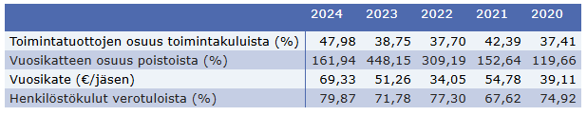
Toimintatuottojen osuus toimintakuluista, %, osoittaa, kuinka paljon seurakunnan toimintakuluista on katettu toimintatuotoilla (= 100 * Toimintatuotot / (Toimintakulut -/+ Valmistevarastojen lisäys/vähennys + Valmistusomaan käyttöön)).
Vuosikate, euroa/jäsen on tunnusluku tulorahoituksen riittävyyden arviointiin. Tunnuslukua laskettaessa vuosikate jaetaan seurakunnan tilivuoden päättyessä läsnä olevalla jäsenmäärällä.
Vuosikatteen osuus poistoista/%: Vuosikate jaettuna poistot *100
Rahoituslaskelman tunnusluvut
Rahavarat kasvoivat 234 681 euroa tilikauden aikana. Seurakuntatalouden käytettävissä olevat rahavarat 31.12.2024 olivat 654 858,48 euroa.
Investointeja ei ollut.
Rahavarojen riittävyys oli 284 päivää (kriisiytyvän seurakunnan mittari on alle 90 päivää). Parikkalan seurakunnalla ei ole lainaa.
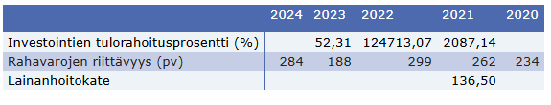
Investointien tulorahoitusprosentti, %, (= 100 * Vuosikate / Investointien omahankintameno)
Rahavarojen riittävyys, pv (= 365 pv x Rahavarat 31.12. / Kassasta maksut tilikaudella)
Lainanhoitokate (= (Vuosikate +Korkokulut) / (Korkokulut + Lainanlyhennykset))

Taseen tunnusluvut
Taseen loppusumma on 4 757 290 euroa. Tase suureni 96 199 eurolla. Pysyvät vastaavat olivat 2 833 902 euroa. Ne pienenivät 148 975 euroa. Rakennusten tasearvo väheni poistojen ansioista 141 003 euroa. Vaihtuvat vastaavat (saamiset ja sijoitukset) olivat 1 305 205 euroa. Rahavarat olivat tilikauden lopussa 654 858 euroa ja ne vähenivät 4 894 eurolla. Oma pääoma kasvoi 92 076 euroa.
Parikkalan seurakunnan omavaraisuusaste on seurakunnille tyypilliseen tapaan korkea. Seurakunnalla ei ole lainaa, suhteellinen velkaantuneisuus on alhainen ja rahoitusvarallisuuttakin on kertynyt. Parikkalan seurakunta on vakavarainen eikä sen taloudellisessa asemassa ole tapahtunut juurikaan muutoksia kahden viime vuoden aikana.
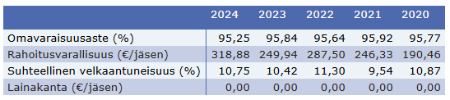

Omavaraisuusaste, %, (= 100* (Oma pääoma + Poistoero + Vapaaehtoiset varaukset - Ainaishoitosopimusten pääomat) / (Koko pääoma - Toimeksiantojen pääomat - Saadut ennakot)).
Rahoitusvarallisuus, euroa/jäsen (= [(Saamiset + Rahoitusarvopaperit + Rahat ja pankkisaamiset) - (Vieras pääoma -Saadut ennakot)] / Jäsenmäärä).
Suhteellinen velkaantuneisuus, % (= 100* (Vieras pääoma - Saadut ennakot) / Käyttötulot).
Lainakanta, euroa/jäsen (= [Vieras pääoma - (Saadut ennakot + Ostovelat+ Siirtovelat + Muut velat)] / Jäsenmäärä)

Seurakuntatalouskonsernin toiminta ja talous
Parikkalan seurakunnalla ei ole konsernitaseen laatimisvelvollisuutta.

Kirkkoneuvoston esitys tilikauden tuloksen käsittelyksi ja talouden tasapainottamistoimenpiteiksi
Parikkalan seurakunnan tilikauden tuloksesta ehdotetaan tehtäväksi seuraava tilinpäätössiirto:

Tilikauden tulos on 92 071,86 euroa
Tilikauden ylijäämä 92 071,86 euroa

Tilikauden ylijäämä esitetään siirrettäväksi Edellisten tilikausien yli-/alijäämätilille.
Taseen omassa pääomassa oleva edellisten tilikausien ylijäämä ennen vuoden 2024 tilinpäätöksen ylijäämäkirjausta on 1 512 148,42 euroa. Kirkkojärjestyksen edellyttämään esitykseen toimenpiteistä talouden tasapainottamiseksi ei ole tarvetta.

Talousarvion toteutuminen

Käyttötalouden toteutuminen
Käyttötalousosa
Parikkalan seurakunnan sitovuustaso kirkkovaltuustoon nähden on pääluokkataso, toimintakate 1, ja kirkkoneuvostoon nähden tehtäväaluetaso.
 | TA kuluva | TA yhteensä | Toteuma | Yli-Ali | T-%
Toimintatuotot (ulkoiset) | 380 150,00 | 380 150,00 | 728 007,76 | -347 857,76 | 191,5
Toimintakulut (ulkoiset) | -1 360 920,00 | -1 360 920,00 | -1 517 320,82 | 156 400,82 | 111,5
Toimintakate 1 | -980 770,00 | -980 770,00 | -789 313,06 | -191 456,94 | 80,5
Toimintatuotot (sisäiset) | 406 709,00 | 406 709,00 | 578 737,49 | -172 028,49 | 142,3
Toimintakulut (sisäiset) | -395 020,00 | -395 020,00 | -578 533,29 | 183 513,29 | 146,5
Toimintakate 2 | -969 081,00 | -969 081,00 | -789 108,86 | -179 972,14 | 81,4
Poistot ja arvonalentumiset | -38 070,00 | -38 070,00 | -148 975,11 | 110 905,11 | 391,3
Laskennalliset erät | -122 210,00 | -122 210,00 | -118 335,06 | -3 874,94 | 96,8
Sisäiset korkokulut | -26 510,00 | -26 510,00 | -24 337,61 | -2 172,39 | 91,8
Sisäiset vyörytyserät | -95 700,00 | -95 700,00 | -93 997,45 | -1 702,55 | 98,2
Työalakate (ulkoiset ja sisäiset) | -1 129 361,00 | -1 129 361,00 | -1 056 419,03 | -72 941,97 | 93,5

HALLINTO (pääluokka 1)
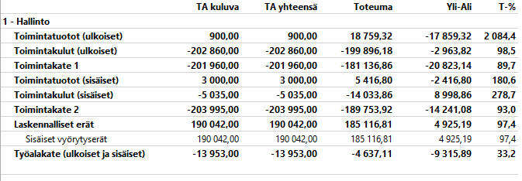
Hallintoelimet 101

Hallintoelimet vastaavat seurakunnan strategisesta johtamisesta ja ylimmästä päätöksenteosta. Seurakunnan päätösvaltaa käyttävät hallintoelimet ovat kirkkovaltuusto, kirkkoneuvosto ja työryhmät.

Sitovat toiminnalliset tavoitteet:
Sitova toiminnallinen  tavoite | Mittari  Osallistujaluettelo | Tavoitteen toteutuminen
- Kaikki luottamushenkilöt ovat osallistuneet perehdytyskoulutukseen ja iltakouluihin.  - Luottamusmiehille on tarjottu mahdollisuutta osallistua Kirkkohallituksen järjestämiin luottamusmieskoulutuksiin teamsin välityksellä | Niiranen Kyösti kv.pj  Neuvonen Timo v. kv.pj  Anttonen Juha v. kn.pj  Eerikäinen Anne  Heiskanen Elina  Härkönen Minna  Kainulainen Eeva  Laukkanen Matti  Neuvonen Johannes  Paajanen Pertti  Siitonen Heikki  Sikiö Riku  Sutinen Eija  Turunen Jukka  Valkeapää Arto | Kyllä  Pidetty:  ryhmäytymisiä,  iltakouluja,  perehdyttämisiä

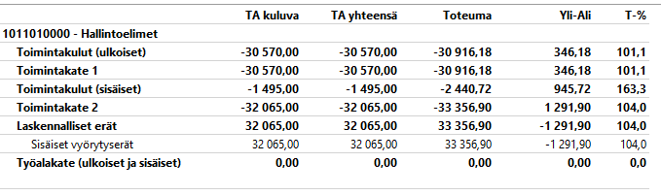

Taloushallinto ja henkilöstöhallinto 105 (sis. työhyvinvointi- ja työterveyspalvelut), sekä kirkkoherranvirasto ja muu yleishallinto
Taloushallinnon tehtävänä on Kirkon palvelukeskuksen tehtäväjakotaulukon mukaisesti tuottaa talouspalvelut yhteistyössä Kirkon palvelukeskuksen kanssa.
Taloushallinto kehittää taloussuunnittelua ja raportointia, jotta se pystyy tuottamaan reaaliaikaista tietoa talouden tilanteesta niin tehtäväaloille kuin luottamushenkilöillekin päätöksenteon tueksi. Taloushallinnon vastuulle kuuluu myös kiinteistöjen hoito ja isännöinti sekä toimistopalvelut.
Henkilöstöhallinnon tehtävänä on Kirkon palvelukeskuksen tehtäväjakotaulukon mukaisesti tuottaa henkilöstöpalvelut yhteistyössä Kirkon palvelukeskuksen kanssa. Henkilöstöhallinto kehittää henkilöstösuunnittelua ja henkilöstöhallinnon prosesseja sekä raportoi henkilöstöasioista. Henkilöstöhallinnon vastuulle kuuluu myös henkilöstön koulutus, työhyvinvointi- ja työterveyspalvelut, TYKY-päivät, liikunta- ja kulttuurisetelit.
Kirkkoherran viraston tehtävänä on seurakunnan toimitusten aika-, paikka- ja työntekijävarausten hoitaminen, asiakaspalvelu, tiedottaminen ja toimistotehtävien hoitaminen.
Tehtäväalueelle on kirjattu yleiset hallinnolliset menot, Katrina-varausohjelman käyttömenot, IT-tukipalveluiden maksuosuus, Kirkon palvelukeskuksen (Kipa) maksut ja toimintavakuutusmaksut.
Sitovat toiminnalliset tavoitteet:
Tavoite | Mittari | Toteutuminen
- Irtaimen omaisuuden luettelointi ja päivittäminen | Irtaimistoluettelo on päivitetty. | Kyllä, joka toinen vuosi tehdään inventaario.
- Basis-järjestelmän tiedot on ajan tasalla. | Seurakunnan koko kiinteistökanta on viety Basis-järjestelmään, tiedot ja niiden luokittelut on tarkastettu.  Esinerekisteri on sovittu tehtäväksi vuonna 2024-2025. | Kyllä.  Esinerekisteri päivitettiin vuoden 2024 aikana.
- Edistämme työhyvinvointia ja työssäjaksamista. | Kaksi työhyvinvointiin keskittyvää päivää on järjestetty ja kaikki työntekijöistä on osallistunut niihin, e-passi. | Kyllä, uutena e-passi lounasetu, liikunta- ja kulttuurisetelit 150 €/hlö.
- Sijaisuudet hoidetaan sisäisin järjestelyin (pl. yli 6 kk kestävät poissaolot). | Sijaisia ei ole palkattu hallinnon henkilöstön lyhytaikaisten poissaolon ajaksi. | Hallinnon puolella sijaisia ei ole palkattu. Toiminnallinen puoli on tarvinnut sijaisia.
- Työnjako Kipan kanssa on päivitetty. | Työnjaon tarkastelu on toteutettu. | Kyllä, vuosittain.

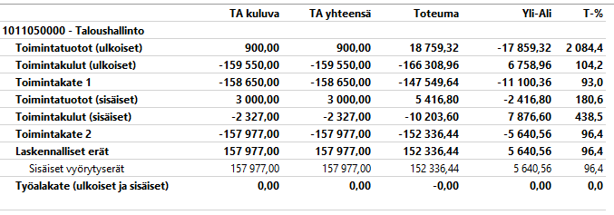

Kirkonkirjojenpito 107
Tehtäväalueen tehtävänä on huolehtia seurakunnan jäsenten väestörekisterinpitoon liittyvistä tehtävistä. Seurakunta ostaa palvelut Kouvolan aluekeskusrekisteriltä.
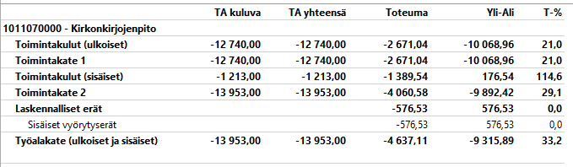
SEURAKUNNALLINEN TOIMINTA (pääluokka 2)
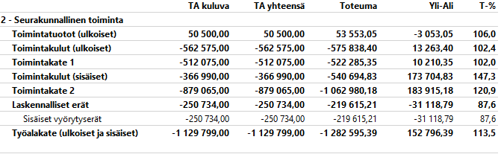
Jumalanpalveluselämä 201
Jumalanpalvelustyön tehtävänä on seurakunnan palveleminen Jumalan sanalla ja sakramenteilla.
Keskeiset painopisteet:
1. Jumalanpalvelukset vietettiin uuden ohjelmiston mukaisesti.
2. Jumalanpalvelusten striimaukset aloitettiin myös Saaren ja Uukuniemen alueilla.
3. Jumalanpalveluksiin liittyvään viestintään panostettiin.
4. Ympäristönäkökulmia huomioitiin jumalanpalveluselämässä ja kirkollisissa toimituksissa.

Sitovat toiminnalliset tavoitteet:
Tavoite | Mittari | Toteutuminen
- Jumalanpalveluksiin osallistuminen mahdollistetaan säännöllisesti myös niille, jotka ovat estyneet tulemasta paikalle.  Vuonna 2024 ostetaan Saaren ja Uukuniemen kirkkoihin siirrettävät striimauskalusteet | Suoratoistot on toteutettu seurakunnan somekanavalla joka sunnuntai. | Kyllä
- Parikkalan seurakunta viettää luomakunnan sunnuntain jumalanpalveluksen ja järjestää vähintään yhden jumalanpalveluksen luonnon helmassa vuoden aikana. | Toteutumista seurataan ja dokumentointi Katrina ajanvarausjärjestelmässä. | Kyllä

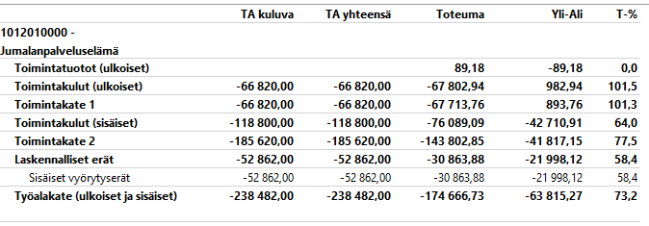
Hautaan siunaaminen 202
Hautaustoimituksia hoidetaan huolellisesti lakien ja ohjeistuksen mukaisesti neuvotellen ja yhteistyössä omaisten kanssa.
Sitovat toiminnalliset tavoitteet:
Tavoite | Mittari | Toteutuminen
- Siunaustoimitukset järjestetään siten, että kanttori voi osallistua ainakin joka toiseen muistotilaisuuteen. | Osallistuminen on toteutunut (kirjallinen dokumentointi on merkitty ajanvarausjärjestelmä Katrinaan). | Omaisten pyytäessä kanttori on yleensä osallistunut aina muistotilaisuuteen.

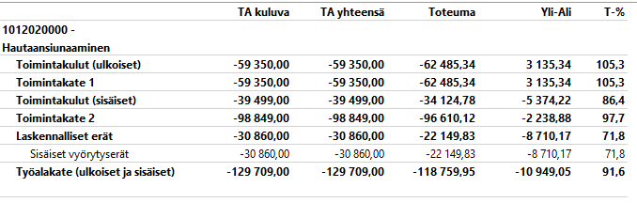
Muut kirkolliset toimitukset 203
Kasteiden, avioliittoon vihkimisten, siviiliavioliiton siunaamisten, yksityisen ehtoollisen, ripin ja kodin siunaamisten hoitaminen huolellisesti kirkkolain ja -järjestyksen sekä Kirkollisten toimitusten kirjan ohjeistuksen mukaisesti asianomaisten osapuolten kanssa yhteistyössä.

Sitovat toiminnalliset tavoitteet:
Tavoite | Mittari | Toteutuminen
- Toimituskeskusteluihin varataan aikaa vähintään tunti. | Tavoite on työaikakirjanpidon mukaan toteutunut. | Kyllä

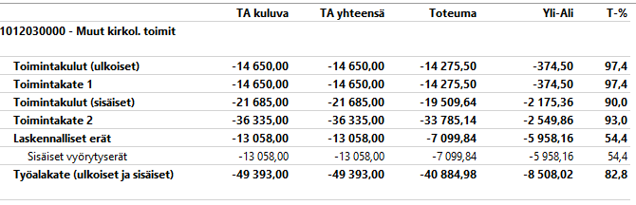
Aikuistyö 204
Aikuistyötä toteutetaan tukemalla seurakuntalaisia aktiivisina toimijoina ja toimimalla yhteistyössä muiden aikuisten parissa työskentelevien työntekijöiden ja yhteistyökumppaneiden kanssa.
Aikuistyön tehtävänä on järjestää säännöllistä ja sitoutumista edellyttävää pienryhmätoimintaa aikuisille. Aikuistyötä ovat mm. raamattu-, rukous-, teema- ja aikuiskasvatuspiirit ja aikuistyön puitteissa toteutetut retket, seurakuntamatkat, leirit, harrastekerhot, parisuhdekurssit sekä hiljaisuuden retriitit.
Seurakunnan jatkuva toiminta antaa mahdollisuuden kokoontua ja juurtua Jumalan perheväen piiriin.
Sitovat toiminnalliset tavoitteet:
Tavoite | Mittari | Toteutuminen
- Kirkkokahvit järjestään useimpien messujen jälkeen. | Toteutuneiden kahvitusten määrä. | Kirkkokahvit järjestettiin 23 kertaa.  Piispan picnic, mukana piispa Mari Parkkinen.
- Vapaaehtoisten kouluttaminen ja palkitseminen. | Koulutusten, sekä virkistysretkien ja tapahtumien toteutuminen. | Vapaaehtoisten retkiTampereelle Kirkon juhliin.  Joulun valvojaiset vapaaehtoisille.  Sanan aika kirjat.
- Pienryhmätoimin-nan tukeminen. | Järjestetyn toiminnan määrä. | kyllä
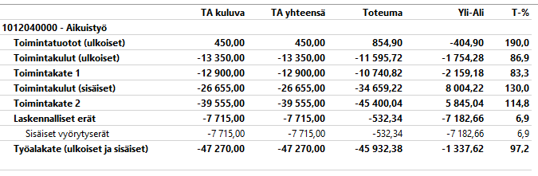

Muut seurakuntatilaisuudet 205
Muihin seurakuntatilaisuuksiin luetaan seurakunnan muu julkinen toiminta, mikä ei ole jumalanpalvelustoimintaa, mm. kinkerit, evankeliointi, tempaukset, hartaushetket, raamatunopetustilaisuudet, seurat, alueelliset ja valtakunnalliset tilaisuudet sekä muut julkiset tilaisuudet. Tänne kirjataan esimerkiksi vuosijuhlien kuluja.

Keskeiset painopistealueet seurantakaudella:
Seurakuntalaisten laadukas palvelu ja henkilökunnan helposti lähestyttävyys, vahvistaen näin seurakuntalaisten kirkon jäsenyyden kokemusta.
Uusien ihmisten tavoittaminen seurakuntayhteyteen ja seurakuntalaisten hengellisen elämän hoitaminen eri tilaisuuksissa.

Sitovat toiminnalliset tavoitteet:
Tavoite | Mittari | Toteutuminen
- Uusien ihmisten tavoittaminen seurakuntayhteyteen.  - Vapaaehtoistoiminnan ylläpitäminen | Osallistujien kasvu järjestettävissä tilaisuuksissa.  Vapaaehtoisten määrän pitäminen vähintään ennallaan tai kasvattaminen. | Kyllä  Vapaaehtoisten märässä on kasvua.

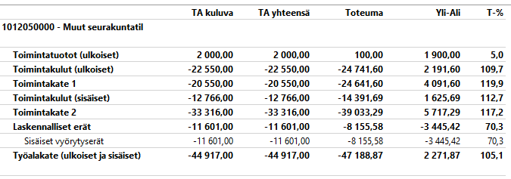
Tiedotus ja viestintä 210
Viestinnän tehtävä on vahvistaa Parikkalan seurakunnan kristillistä, positiivista yhteisökuvaa. Tämä tapahtuu kehittämällä seurakunnan vuorovaikutteista viestintää eri kanavissa ja luomalla uusia viestintätapoja. Viestintä tukee ja kehittää työntekijöiden ja vapaaehtoistehtävissä toimivien seurakuntalaisten viestintätaitoja järjestämällä viestintäkoulutusta
Parikkalan seurakunta käyttää aktiivisesti viestinnässään myös omia koti- ja Facebook-sivujaan sekä YouTube-kanavaansa.
Sitovat toiminnalliset tavoitteet:
Tavoite | Mittari | Toteutuminen
- Kirkollisissa ilmoituksissa ilmoitetaan kahden seuraavan sunnuntain jumalanpalvelukset. Koko kauden jumalanpalvelusohjelmisto laitetaan nähtäväksi seurakunnan nettisivuille ja kaikkien alueiden ilmoitustauluille. | Toteutuneet kirkolliset ilmoitukset ja muu seurakunnan viestintä. | Kirkolliset ilmoitukset julkaistiin viikoittain keskiviikon Itä-Savossa ja torstain Parikkalan-Rautjärven sanomissa.  Koko kauden jumalanpalvelusohjelmisto oli nähtävillä seurakunnan nettisivulla ja kaikkien alueiden ilmoitustauluilla.

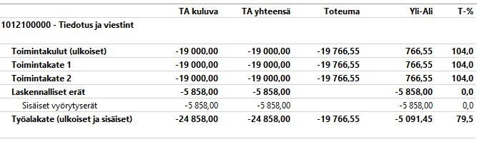
Musiikki 220
Musiikkityön tehtävänä on tuottaa monipuolista ja tasokasta kirkkomusiikkia messuihin ja muihin seurakunnan tilaisuuksiin, huolehtia lasten ja nuorten kirkkomusiikkikasvatuksesta sekä tarjota seurakuntalaisille mahdollisuus osallistua seurakunnan toimintaan mm. kuoroissa laulamalla.
Kanttorit vastaavat messujen, toimitusten sekä seurakunnan juhlien musiikeista, osallistuvat päiväkoti-, koulu- ja laitosyhteistyöhön sekä opettavat rippikoulussa. Kanttori ohjaa kuoroja, organisoi konsertteja, sekä muita musiikkitilaisuuksia.
Välittää evankeliumin ilosanomaa jumalanpalveluksissa ja muissa seurakunnan tilaisuuksissa. Musiikki liittää ihmisiä yhteen. Musiikki myös lohduttaa, rohkaisee ja tuo iloa.
Keskeiset painopisteet suunnittelukaudella:
Jumalanpalvelukset, erilaiset kirkolliset toimitukset ja kuorotoiminta. Lisäksi kanttorin osallistuminen muuhun seurakunnan toimintaan.
Sitovat toiminnalliset tavoitteet:

Tavoite | Mittari | Toteutuminen
- Kuorolaisten hyvinvoinnin tukeminen. Kuorot osallistuvat Kirkon juhlille Tampereella 17.-18.5.2024. | Kuorolaisten osallistuminen matkalle ja muuhun yleiseen seurakunnan järjestämään vapaaehtoisten palkitsemiseen. | Kuorolaiset osallistuivat Tampereen matkalle ja lauloivat mukana suurkuorossa. Keväällä valmistelimme ohjelmiston muiden ohjelmistojen ohella.

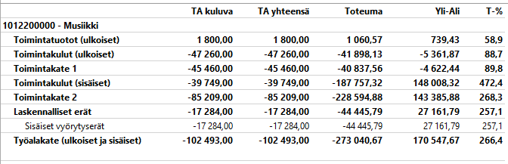

Varhaiskasvatus 231
Varhaiskasvatuksen tehtäväalue tuottaa kaiken alle kouluikäisille järjestetyn toiminnan. Varhaiskasvatusta on päiväkerho- ja pyhäkoulutoiminta sekä perhekerhotyö.
Varhaiskasvatuksen tehtäväalueelle kirjataan alle kouluikäisiin kohdistuva toiminta ja sen tuotot ja kulut. Varhaiskasvatus tukee lapsiperheitä heidän arjessaan ja tuo lapsia ja heidän perheitään seurakunnan yhteyteen ja kokemaan uskoa Jumalaan.
Varhaiskasvatuksen tavoitteena on edistää seurakunnan alueella olevien lapsien ja heidän perheidensä yhteenkuuluvuutta, lisätä mahdollisuuksia vertaistukeen ja sitä kautta vähentää yksinäisyyden kokemusta.
Seurakunnan lapsi- ja perhetyö on perheiden hyvinvoinnin osalta merkittävä ennaltaehkäisevä työmuoto. Kiinnitetään huomio etsivään työhön (rotinakäynnit yhdessä perhetyön diakonin kanssa), jotta tavoitetaan myös niitä perheitä, jotka eivät uskaltaudu mukaan toimintaan. Pyhäkoulutyö luo edellytyksiä perheille ja erityisesti lapsille osallistua jumalanpalveluselämään oman ikäkautensa ja kehitysvaiheensa tasolta.

Sitovat toiminnalliset tavoitteet:
Tavoite | Mittari | Toteutuminen
- Pyhäkoulutoimintaa pyritään jatkamaan monimuotoisena. | Pyhäkoulun pitäminen:  * jumalanpalvelusten yhteydessä saarnanaikainen pyhäkoulu 1/kk,  * Jippii-pyhäkoulukokoontumiset arki-iltoina Parikkalassa ja Saarella  *tallipyhäkoulu Peltolan ratsutilalla | Kyllä
- Lapsiperheiden tavoittaminen ja saaminen mukaan toimintaan. | Järjestää hyvää ja perheitä tukevaa päivä- ja perhekerhotoimintaa. | Kyllä

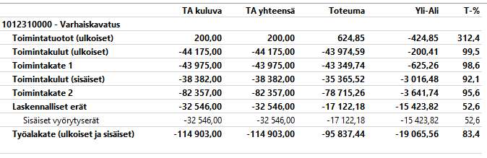
Rippikoulu 235
Rippikoulun perustehtävänä on antaa rippikoulun kokonaissuunnitelman mukaisesti kasteopetusta seurakunnassa. Siinä rippikoulutyö liittyy seurakunnan yleiseen tavoitteeseen, jossa sen tehtävänä on ohjata kristilliseen uskoon ja kasvuun.
Rippikoulutyön tehtävänä on järjestää rippikoulu vuosittain 15-vuotta täyttävälle ikäluokalle. Rippikoulun aloitus on jo edellisenä syksynä. Rippikoulun kesto on 80 tuntia. Tämä toteutetaan seurakuntaan tutustumisjaksona ja rippikoululeirinä tai iltarippikouluna.
Lisäksi rippikoulutyön tehtävänä on järjestää mahdolliset aikuisrippikoulut. Tämän kesto on 20 tuntia.
Vuonna 2024 rippikoululeirin omassa seurakunnassa kävi 19 rippikoululaista. Iltarippikouluun osallistui 2. Lisäksi 2 nuorta kävi Lappeenrannan seurakunnan päiväleirin. Näin ollen konfirmaatioon kesällä osallistui 21 rippikoululaista. Kaksi heistä kastettiin ennen konfirmaatiota. Palaute rippikoululeiristä oli erittäin myönteinen. Leirillä oli isosena kuusi nuorta Parikkalasta.
Rippikoulu on yksi seurakunnan keskeisimmistä työmuodoista, mikä tavoittaa lähes koko ikäluokan.
Sitovat toiminnalliset tavoitteet:
Tavoite | Mittari | Toteutuminen
- Järjestetään yksi leiririppikoulu, tarvittaessa iltarippikoulu ja aikuisrippikoulu tarpeen mukaan | Leiririppikoulu järjestettiin Rankakatissa 24.6. – 1.7.2024. Konfirmaatio oli 7.7.2024. | Rippikoulut on järjestetty.  Kaksi nuorta kävi iltarippikoulun.
- Rippikouluilla pyritään tavoittamaan 95 % ko. ikäluokasta. | 95 % ikäluokasta on tavoitettu. | Kyllä

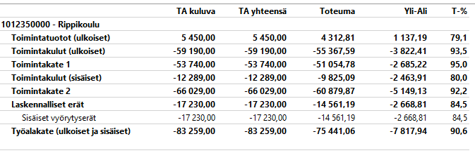
Nuorisotyö 236
Nuorisotyön tehtäväalue järjestää kaiken kouluikäisten lasten ja nuorten toiminnan. Nuorisotyötä on varhaisnuorisotyö, nuorisotyö, erityisnuorisotyö, partio, muu lapsi- ja nuorisotyö sekä koulu- ja oppilaitostyö. Koulu- ja oppilaitostyötä ovat mm. päivänavaukset, kouluvierailut, leirikoulutoiminta ja kerhotoiminta yhteistyössä koulun kanssa.
Nuorisotyötä on kaikki kouluikäisten lasten ja nuorten toiminta rippikoulua lukuun ottamatta. Nuorisotyön avulla tuetaan nuorten hengellistä kasvua ja seurakuntayhteyden vahvistumista, mikä tapahtuu kohtaamisen, osallistamisen ja sitouttamisen keinoin nuorten erilaiset elämäntilanteet huomioiden.
Kouluyhteistyötä on jatkettu. Lisätty yhteistyötä kunnan kanssa. Nuorisotyönohjaaja mukana kunnan nuorisotilalla Saarella viikoittain ja kerran kuussa Kirnussa.
Sitovat toiminnalliset tavoitteet:
Tavoite | Mittari | Toteutuminen
- Alakoululaisille järjestetään kerhoja, leirejä ja muita tapahtumia | Kerhot kokoontuvat viikoittain.  Leirit järjestetään talvilomalla ja kesällä.  Isoskoulutus n. 2-3 viikon välein syksystä kevääseen. | Kyllä  Leirit pidettiin talvella ja kesällä.  Isoskoulutukseen osallistui 10 nuorta.

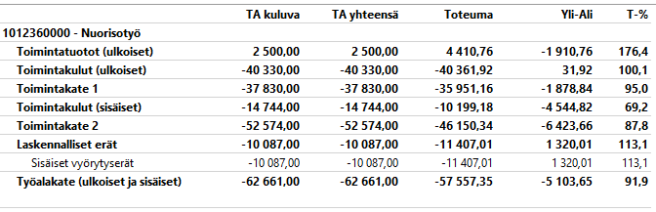
Diakonia 241
Diakonia on hengellisen, henkisen ja taloudellisen avun antamista apua tarvitseville ja sitä hakeville. Diakonian keinoin lievitetään kärsimystä ja inhimillistä hätää sekä välitetään Jumalan rakkautta.
Diakoniatyö on kristilliseen rakkauteen perustuvaa palvelua. Se on seurakunnan hengellistä, sosiaalista ja taloudellista toimintaa hädässä ja avun tarpeessa olevien ihmisten auttamiseksi ja tukemiseksi.
Diakoniatyön tehtäviin kuuluu mm. ystäväntuvat, KahviPaussi, lähimmäispalvelu, sururyhmät, vammaistyö ja mielenterveystyö, samoin kuin diakoniajuhlat, talkoot, kotikäynnit, syntymäpäivävierailut, yhteisöruokailut, lahjoituksina saatujen ylijäämäleipien jakelu vähävaraisille, myyjäiset ja tempaukset, diakoniatyön ruoka-avustukset sekä muut taloudelliset avustukset.
Sitovat toiminnalliset tavoitteet ja niiden toteutuminen:
Tavoite | Mittari | Toteutuminen
- Diakoniatyössä keskusteluun pääsee kolmen päivän sisällä. | Kolmen päivän tavoite on saavutettu. | Kyllä
- Kotikäyntipyyntöön vastataan viikon sisällä | Viikon sisällä vastattu pyyntöön. | Kyllä
- Lähimmäispalvelun kehittäminen | On saatu vähintään kaksi uutta vapaaehtoista ao. toimintaan | Kyllä

- Diakonialla on ollut Parikkalassa kerran viikossa leipäkassienjakelun ja KahviPaussin (=kohtaamispaikka) yhteydessä diakonin päivystys, jossa on ollut mahdollista päästä heti diakonin vastaanotolle.
Saarella ja Uukuniemellä diakonin päivystykset ovat olleet kerran kuukaudessa yhteisöruokailujen yhteydessä.
Muuna aikana diakonit ovat olleet puhelimitse tavoitettavissa, jolloin vastaanottoajat on voitu sopia niin, että ne ovat järjestyneet kolmen päivän sisällä, useimmiten jopa samalle päivälle.

- Diakonit ovat tehneet tervehdys- ja kotikäyntejä ikäihmisten ja yksinäisten luokse. Kotikäyntipyynnöt ovat tulleet monilta eri tahoilta, esimerkiksi omaisilta, huolestuneilta naapureilta, sukulaisilta, työtovereilta, sosiaali- ja terveysalan ammattilaisilta mm. kotihoidosta.

Kotikäynnit ovat olleet mm. tervehdyskäyntejä, syntymäpäiväkäyntejä ja yksityisehtoollisia.

Kotikäyntipyyntöihin on ajoittaisesta työvoimavajeesta huolimatta pystytty vastaamaan, niin että on voitu viikon sisällä ainakin sopia puhelimitse kotikäyntiaika.

- Lähimmäispalvelua on seurakunnassamme ollut pienimuotoisesti vuodesta 2022 lähtien. Vuonna 2024 lähimmäispalvelun perehdytysiltoja järjestettiin tammikuussa Parikkalan seurakuntatalolla ja lokakuussa Saaren seurakuntakeskuksella. Toukokuun lopussa pidettiin seurakunnan leirimajalla iltapäiväkohtaaminen lähimmäispalvelun ja saattohoidon vapaaehtoisille.
Vuonna 2024 tuli lähimmäispalvelutoimintaan mukaan kaksi uutta vapaaehtoista.

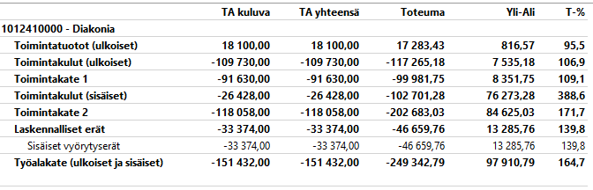
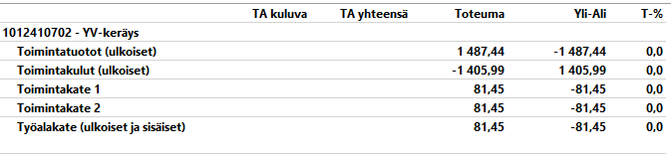
Sairaalasielunhoito 243
Sairaalasielunhoito tukee potilasta ja hänen läheisiään sairauden ja luopumisen kriiseissä, sekä terveydenhuollon henkilökuntaa hoitotyön arjessa ja vaativissa hoitotilanteissa.
Sitovat toiminnalliset tavoitteet ja niiden toteutuminen:
Tavoite | Mittari | Toteutuminen
- Kohdata potilaat ja asukkaat, heidän läheisensä ja henkilökunta ammattitaitoisesti ja näin huolehtia siitä, että heillä on mahdollisuus saada sekä henkistä että hengellistä apua ja tukea. | Oma kokemus hyvästä työssäjaksamisesta.  Työntekijöiden koulutuksesta ja työhyvinvoinnista huolehtiminen. | Tilastot, erityisesti toiminnan monipuolisuus. Mittarina oma kokemus hyvästä työssäjaksamisesta.
- Koulutuksen suorittaneiden vapaaehtoisten saattohoitoystävien käyttäminen palvelukodeissa, heidän tukemisensa ja työnohjaus sekä uusien saattohoitoystävien kouluttaminen. | Sairaalapastori tukee ja ohjaa vapaaehtoisia heidän työssään tarjoamalla kuormittavien tilanteiden purkumahdollisuuden sekä työnohjausta | Arvioidaan minkä verran saattohoitoystäville on ollut tarvetta. Saattohoitoystävien määrän riittävyys. Srkn, rovastikunnan ja palvelukotien välisen yhteistyön toimivuus.

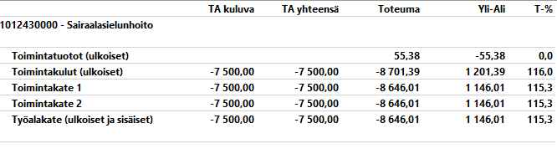
Lähetys 260
Lähetystyön tehtävänä on evankeliumin julistaminen Jeesuksen antaman lähetyskäskyn mukaisesti. Se on Jumalan Sanan ja rakkauden levittämistä sanoin ja teoin. Lähetystyö on kaikki työalat läpäisevä kirkon perustehtävä.
Parikkalan seurakunnalla on lähetystyön talousarviossa lähetysjärjestöille osoitettuja varoja 13 300 €. Nimikkosopimuksia Parikkalan seurakunnalla on neljä. Lähetystyön toimintamuotoja ovat mm. lähetyspiirit, retket, Hämäränkaupan illat, Raittiremmakat, Saaren markkinat ja lähetystyön hyväksi järjestetyt juhlat, tempaukset ja myyjäiset

Parikkalan seurakunnalla on vuonna 2024 ollut nimikkosopimukset seuraavasti:
Mikko ja Kirsi Tiira kotimaassa (Kansanlähetys), Miia da Silva Toivoa naisille -työssä Irlannissa (Medialähetys Sanansaattajat), Sara Latvus Kambodzhassa (Suomen Lähetysseura) ja Titta Hämäläinen lapsi- ja nuorisotyössä Virossa Evankelisen lähetysyhdistys ELY ry:n kautta.
Lähetyspiirejä on vuoden 2024 toiminut kuusi: Melkoniemen-Peruspohjan lähetyspiiri, lähetyksen käsityöpiiri, Parikkalan lähetyspiiri, Saaren lähetyspiiri, Uukuniemen lähetyspiiri ja Lähetyksen kummilapsikerho. Lähetyspiirit kokoontuivat yhteensä 41 kertaa.
Lähetyksen vapaaehtoinen kannatus vuonna 2024 oli 19 035,73 €. Vapaaehtoinen kannatus jaettiin nimikkoläheteille ja lähetysjärjestöille kirkkoneuvoston päättämien prosenttiosuuksien mukaan.
Sitovat toiminnalliset tavoitteet olivat:
Tavoite | Mittari | Toteutuminen
- Osallistutaan vähintään kolmeen yhteisölliseen tapahtumaan. | Kolmeen yhteisölliseen tapahtumaan on osallistuttu. | Kyllä
- Tilitetään lähetysjärjestöille sopimusten mukaiset osuudet. | Sopimusten maksuosuudet täyttyvät | Kyllä

Lähetyksen toiminnalliset tavoitteet vuonna 2024 toteutuivat seuraavasti:
- Lähetyssihteeri ja lähetyksen vapaaehtoiset osallistuivat vähintään kolmeen yhteisölliseen tapahtumaan: Saaren markkinoilla, Raittiremmakoilla ja Hämärän kaupan illassa oli lähetystyöllä ja Oronmylly -säätiöllä yhteinen kahvio. Lisäksi Parikkalassa, Akonpohjassa ja Uukuniemellä oli kussakin kesän aikana yhdet torivuorot lähetyksen hyväksi.

- Lähetysjärjestöille maksettavat sopimusosuudet (SLS 7000 €, Kansanlähetys 7000 €, Sansa 5000 €, ELY 5000 €) täyttyivät. Talousarviossa varatut 13 300 € jaettiin jo keväällä. Ennen vuoden vaihdetta jaettiin vielä vapaaehtoinen kannatus eri lähetysjärjestöille kirkkoneuvoston määräämien prosenttiosuuksien mukaan.

Vuonna 2024 seurakunnassamme kävi vierailemassa kolme neljästä nimikkoläheteistämme. Kirsi ja Mikko Tiira Kansanlähetyksestä olivat mukana Loppiaisen lähetystilaisuudessa Akonpohjassa. Sara Latvus Suomen Lähetysseurasta piti puheen Saaren Orpokotijuhlien yhteydessä olleessa lähetysjuhlassa. Titta Hämäläinen Evankelisestä Lähetysyhdistyksestä oli lokakuussa vierailulla seurakunnassamme kuuden päivän vierailulla. Titta vieraili mm. perhetoiminnassa, Saaren alakoululla, isoskoulutuksessa, Kummilapsikerhossa ja lähetyspiireissä. Titan vierailuviikko päättyi sunnuntaina 15.10. Saaren seurakuntakeskuksella pidettyyn messuun ja lähetystilaisuuteen.

Lähetyssopen toimintaa on vuoden aikana yritetty tehostaa pitämällä Lähetysoppea avoinna Parikkalan Yhteisöruokailujen yhteydessä. Syksyllä kävi paikallislehden toimittaja tekemässä lehtijutun Käsityöpiiristä ja Lähetyssopesta. Myynti ei ole kasvanut mainittavasti, mutta Käsityöpiiriin on saatu jonkin verran mukaan uusia osallistujia
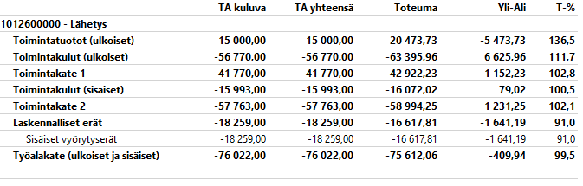

HAUTAUSTOIMI (pääluokka 4)
-tehtäväalueet ja sitovien toiminnallisten tavoitteiden toteutuminen
Suomen evankelisluterilaisen kirkon seurakunnilla on valtion niille lailla velvoittama eli lakisääteinen tehtävä ylläpitää hautausmaita ja huolehtia hautaustoimen palveluista. Lakisääteiset palvelut tarjotaan yhdenvertaisesti kaikille ihmisille riippumatta siitä, ovatko he seurakunnan jäseniä vai eivät. Hautaustoimen tehtävät rahoitetaan sen vuoksi valtionrahoituksella ja hautaustoimen palveluista perittävillä maksutuotoilla.
Parikkalan seurakunnalla on neljä hautausmaata, jotka kaikki ovat aktiivisessa käytössä. Näiden lisäksi on vielä sankarihautausmaat ja kirkkotarhat. Hautaustoimi huolehtii Parikkalaan haudattaviksi tulevien vainajien hautauksesta. Hautaustoimilaki velvoittaa seurakunnan hoitamaan hautausmaansa niiden arvoa vastaavasti ja vainajia kunnioittavasti. Tärkeänä osana toimintaa on jatkuva hautaustoimen ja sen palveluiden kehittäminen, sekä monipuolisten hautausmuotojen ja hautapaikkojen riittävyyden varmistaminen myös tulevaisuudessa.
Hautaustoimi on seurakunnalle annettu yhteiskunnallinen tehtävä, jonka hoitamiseksi se saa valtionrahoitusta valtiolta. Hautaustoimen kulut katetaan valtionrahoituksella ja hautauksesta perittävillä maksuilla (80/20).

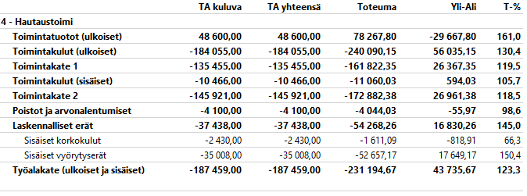
Hautausmaahallinto 401
Tehtäväalueeseen sisältyy Parikkalan seurakunnan hautausmaiden hautakirjanpito. Hautausmaahallintoa hoitavat seurakuntamestari, toimistotyöntekijä ja talouspäällikkö.
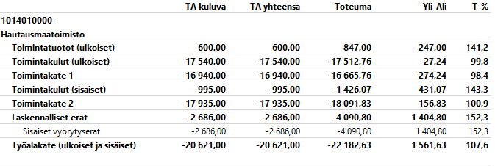
Hautausmaakiinteistöt 403
Hautausmaan kunnossapitoon ja yleisten alueiden hoitoon liittyvät tehtävät määritellään kirkkojärjestyksen 3 luvun 58 §:n mukaisessa hautausmaan hoitosuunnitelmassa. Niitä ovat mm. hautausmaan puhtaanapito, yleishoitoon kuuluva nurmikon leikkuu, kulttuurihistoriallisesti arvokkaiden hauta-alueiden hoito, vaarallisten muistomerkkien valvonta ja ilmoitusprosessi, puuston ja pensasaitojen istutukset ja niiden hoito sekä käytävien hoito ja talvikunnossapito.
Tehtäväalueeseen sisältyy Parikkalan, Saaren ja Uukuniemen hautausmaarakennukset eli ruumishuoneet ja niistä aihetuvat kulut, huollot ja seurakuntamestarin palkkaa. Tänä kesänä on korjattu Saaren hautausmaarakennusta otsonisaattorilla ja maalaten vainajien vastaanotto.
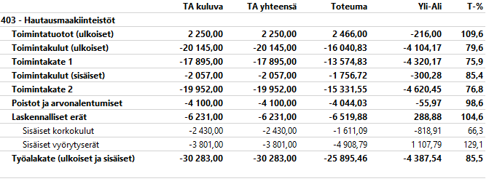
Hautaaminen 404
Hautaamiseen liittyviä tehtäviä ovat hautausjärjestelyistä sopiminen, hautauslupien valvonta, haudan luovuttamiseen ja oikeuteen tulla haudatuksi hautaan liittyvät hallintotehtävät, hautakirjanpito, kuolemansyyn selvittämisestä annetun asetuksen mukaiset ilmoitukset, vainajan vastaanotto, säilyttäminen, haudan avaaminen, peittäminen ja peruskunnostus, vainajan siirtäminen seurakunnan tiloissa ja hautausmaalla sekä tuhkan maahan kätkeminen. Tehtäväalueen sitovat toiminnalliset tavoitteet ja niiden toteutumista seurataan hallinta-aikojen säännöllisellä seurannalla ja hautausmaksujen tarkistamisella vuosittain.
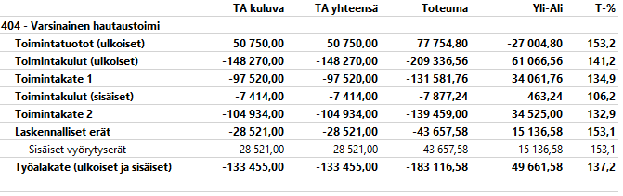
KIINTEISTÖTOIMI (pääluokka 5)
Kiinteistötoimen tehtävänä on ylläpitää seurakunnan toimitiloja niin, että ne palvelevat seurakuntaelämää parhaalla mahdollisella tavalla. Kiinteistötoimi vastaa uudisrakennus-, perusparannus- ja kunnossapitohankkeiden suunnittelusta, rakentamisesta ja toteuttamisesta sekä kiinteistöjen ylläpidosta. Kiinteistötoimessa työskentelevät talonmiehet, siivoojat ja suntiot. Kiinteistötoimi vastaa muiden kuin hautausmaiden kiinteistöjen piha-alueiden kunnossapitotehtävistä.
Kiinteistötoimi toteuttaa tehtäviään kirkkovaltuuston hyväksymän Kiinteistöstrategian mukaisesti.

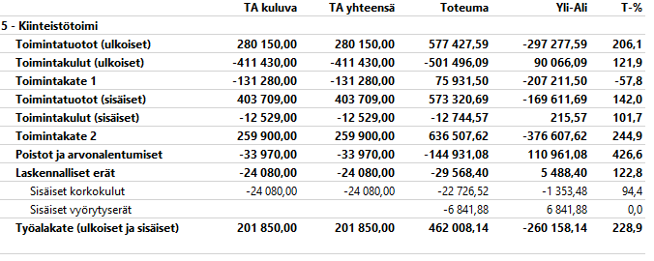
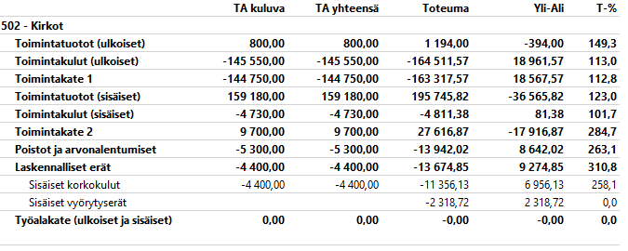
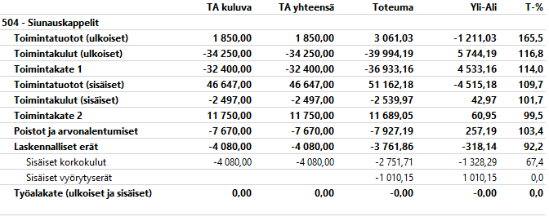

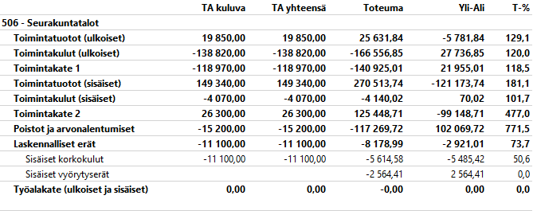

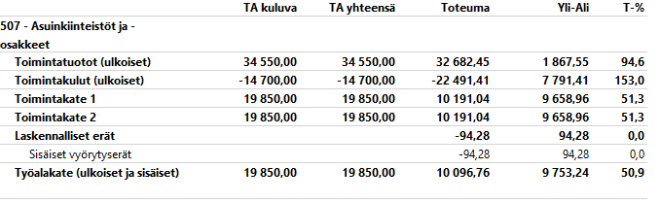
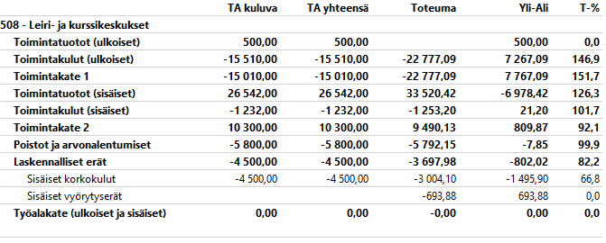

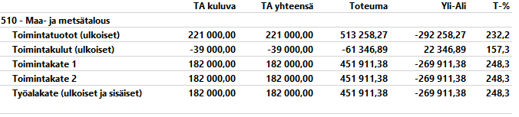
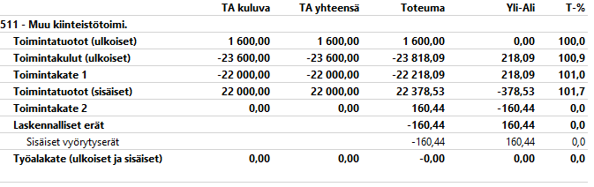

Tuloslaskelmaosan toteutuminen
Talousarvion tuloslaskelmaosan toteumavertailu
 | Toteuma 2023 | TA yhteensä 2024 | Toteuma 2024 | Yli-ali | T-%
Toimintatuotot | 957 615,86 | 786 859,00 | 1 306 541,05 | -519 886,25 | 166,1
Korvaukset | 9 140,78 | 19 000,00 | 15 059,09 | 3 940,91 | 79,3
Myyntituotot | 894,00 | 200,00 | 1 303,80 | -1 103,80 | 651,9
Maksutuotot | 46 237,45 | 38 550,00 | 43 108,44 | -4 558,44 | 111,8
Vuokratuotot | 69 408,80 | 68 400,00 | 71 321,82 | -2 921,82 | 104,3
Metsätalouden tuotot | 303 160,49 | 215 000,00 | 506 129,74 | -291 129,74 | 235,4
Kolehdit, keräykset ja lahjoitusvarat | 51 634,66 | 32 650,00 | 64 701,58 | -32 051,58 | 198,2
Tuet ja avustukset | 10 167,60 | 2 900,00 | 17 431,14 | -14 531,14 | 601,1
Muut toimintatuotot | 33 036,45 | 3 450,00 | 8 952,15 | -5 502,15 | 259,5
Sisäiset tuotot | 433 935,63 | 406 709,00 | 578 737,49 | -172 028,49 | 142,3
Toimintakulut | -1 785 385,24 | -1 755 940,00 | -2 095 854,11 | 339 914,11 | 119,4
Henkilöstökulut | -701 332,50 | -754 430,00 | -798 025,60 | 43 595,60 | 105,8
Palkat ja palkkiot | -582 584,68 | -598 550,00 | -657 005,17 | 58 455,17 | 109,8
Henkilösivukulut | -133 360,61 | -155 880,00 | -148 010,17 | -7 869,83 | 95,0
Henkilökulujen oikaisuerät | 14 612,79 |  | 6 989,74 | -6 989,74
Palvelujen ostot | -328 349,57 | -294 740,00 | -395 855,30 | 101 115,30 | 134,3
Palvelun ostot - sisäiset | -4 496,60 | -2 840,00 | -5 212,60 | 2 372,60 | 183,5
Vuokrakulut | -21 316,96 | -21 850,00 | -21 898,95 | 48,95 | 100,2
Sisäiset vuokrakulut | -429 429,23 | -392 180,00 | -573 320,69 | 181 140,69 | 146,2
Aineet ja tarvikkeet | -190 483,43 | -212 215,00 | -216 657,57 | 4 442,57 | 102,1
Ostot tilikauden aikana | -190 483,43 | -212 215,00 | -216 657,57 | 4 442,57 | 102,1
Annetut avustukset | -52 166,03 | -38 650,00 | -51 449,06 | 12 799,06 | 133,1
Muut toimintakulut | -57 810,92 | -39 035,00 | -33 434,34 | -5 600,66 | 85,7
TOIMINTAKATE | -827 769,38 | -969 081,00 | -789 313,06 | -179 972,14 | 81,4
Kirkollisverotulot | 977 062,95 | 997 000,00 | 999 184,46 | -2 184,46 | 100,2
Valtionrahoitus | 92 589,96 | 92 500,00 | 90 771,00 | 1 729,00 | 98,1
Verotuskulut | -13 151,53 | -14 500,00 | -14 041,45 | -458,55 | 96,8
Kirkon rahastomaksut | -79 799,00 | -81 200,00 | -79 956,00 | -1 244,00 | 98,5
Toiminta-avustukset |  |  | 0,00 | 0,00
Rahoitustuotot ja -kulut | 33 898,74 | 22 590,00 | 34 401,99 | -11 811,99 | 152,3
Korkotuotot | 33 898,74 | 22 500,00 | 34 401,99 | -11 901,99 | 152,9
Sisäiset korkotuotot | 39 992,30 | 26 600,00 | 24 340,07 | 2 259,93 | 91,5
Sisäiset korkokulut | -39 992,30 | -26 510,00 | -24 340,07 | -2 169,93 | 91,8
VUOSIKATE | 182 831,74 | 47 309,00 | 241 046,96 | -193 942,14 | 509,9
Poistot ja arvonalentumiset | -40 797,27 | -38 070,00 | -148 975,11 | 110 905,11 | 391,3
Suunnitelman mukaiset poistot | -40 797,27 | -38 070,00 | -42 530,76 | 4 460,76 | 111,7
Kertaluonteiset poistot |  |  | -106 444,35 | 106 444,35
Sisäiset vyörytyserät | 0,00 | 0,00 | 0,00 | 0,00 | 0,0
Erilliskirjanpitona hoidetut rahastot | 0,00 |  | -0,00 | 0,00
Tuotot | 146 315,84 |  | 180 751,94 | -180 751,94
Kulut | -187 673,90 |  | -178 937,48 | 178 937,48
Siirrot rahastosta/rahastoon | 41 358,06 |  | -1 814,46 | 1 814,46
TILIKAUDEN TULOS | 142 034,47 | 9 239,00 | 92 276,03 | -83 037,03 | 998,8
Tilikauden ylijäämä (alijäämä) | 142 034,47 | 9 239,00 | 92 276,03 | -83 037,03 | 998,8
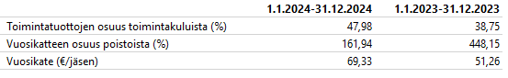

Verotulot ja valtionrahoitus
Samalla tarkkuustasolla kuin mitä talousarviossakin on esitetty.
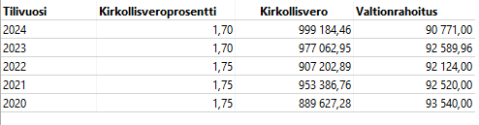
Kirkollisvero on tarkoitettu varsinaisiin seurakunnallisiin tehtäviin ja valtionrahoitus seurakunnan lakisääteisten yhteiskunnallisten tehtävien (hautaustoimi, väestökirjanpito ja kulttuurihistoriallisesti arvokkaiden kohteiden ylläpito) hoitoon.
Verotuloiksi on merkitty tässä taulukossa tulot, jotka ko. vuonna on kirjanpidossa kirjattu verotuloiksi.

Investointiosan toteutuminen
Investointiosa sisältää määrärahat ja tuloarviot taseen pysyviin vastaaviin aktivoitaville seurakuntatalouden investointihankkeille tai hankeryhmille. Investointiosa sisältää myös määrärahat pysyviin vastaaviin aktivoitavien aineettomien ja aineellisten hyödykkeiden hankintamenoihin sekä seurakunnan toiminnan mahdollistamiseksi hankittavien sijoitusten hankintamenoihin.
Investointeihin ei ole varattu määrärahoja vuodelle 2024.

Rahoitusosan toteutuminen
Rahoitusosan toteutumisessa osoitetaan, miten seurakunnan menot on rahoitettu.

Rahoitusosa toteumavertailu
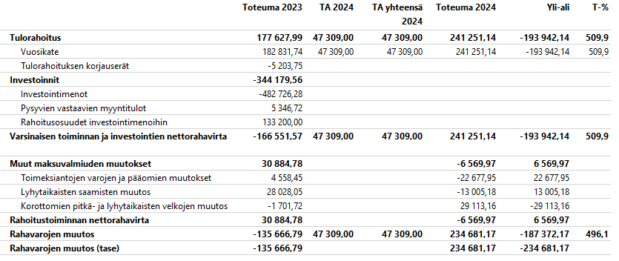
III Tilinpäätöslaskelma
Rahoitusosa esitetään samalla tarkkuustasolla kuin mitä se on talousarviossa hyväksytty.
- Tuloslaskelma
 | 1.1.2024-31.12.2024 | 1.1.2023-31.12.2023
Toimintatuotot | 728 007,76 | 523 680,23
Korvaukset | 15 059,09 | 9 140,78
Myyntituotot | 1 303,80 | 894,00
Maksutuotot | 43 108,44 | 46 237,45
Vuokratuotot | 71 321,82 | 69 408,80
Metsätalouden tuotot | 506 129,74 | 303 160,49
Kolehdit, keräykset ja lahjoitusvarat | 64 701,58 | 51 634,66
Tuet ja avustukset | 17 431,14 | 10 167,60
Muut toimintatuotot | 8 952,15 | 33 036,45
Toimintakulut | -1 517 320,82 | -1 351 459,41
Henkilöstökulut | -798 025,60 | -701 332,50
Palkat ja palkkiot | -657 005,17 | -582 584,68
Henkilösivukulut | -148 010,17 | -133 360,61
Henkilökulujen oikaisuerät | 6 989,74 | 14 612,79
Palvelujen ostot | -395 855,30 | -328 349,57
Vuokrakulut | -21 898,95 | -21 316,96
Aineet ja tarvikkeet | -216 657,57 | -190 483,43
Ostot tilikauden aikana | -216 657,57 | -190 483,43
Annetut avustukset | -51 449,06 | -52 166,03
Muut toimintakulut | -33 434,34 | -57 810,92
TOIMINTAKATE | -789 313,06 | -827 779,18
Kirkollisverotulot | 999 184,46 | 977 062,95
Valtionrahoitus | 90 771,00 | 92 589,96
Verotuskulut | -14 041,45 | -13 151,53
Kirkon rahastomaksut | -79 956,00 | -79 799,00
Rahoitustuotot ja -kulut | 34 401,99 | 33 898,74
Korkotuotot | 34 401,99 | 33 898,74
VUOSIKATE | 241 046,94 | 182 821,94
Poistot ja arvonalentumiset | -148 975,11 | -40 797,27
Suunnitelman mukaiset poistot | -42 530,76 | -40 797,27
Kertaluonteiset poistot | -106 444,35 | 0,00
Erilliskirjanpitona hoidetut rahastot | -0,00 | 0,00
Tuotot | 180 428,57 | 146 315,84
Kulut | -178 937,48 | -187 673,90
Siirrot rahastosta/rahastoon | -1 491,11 | 41 358,06
TILIKAUDEN TULOS | 92 071,83 | 142 024,67
Tilikauden ylijäämä (alijäämä) | 92 071,83 | 142 024,67

Rahoituslaskelma
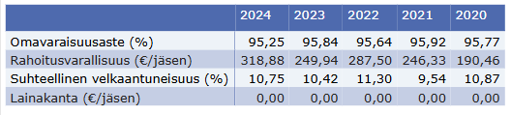
Ulkoiset tuotot ja kulut bruttomääräisinä sentin tarkkuudella.
Rahoituslaskelma
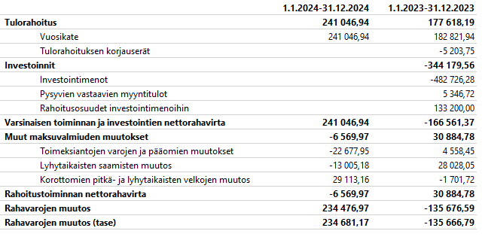
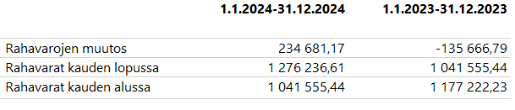
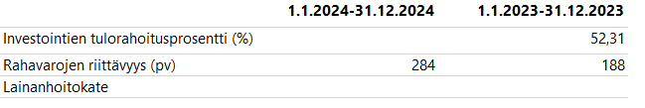
- Tase
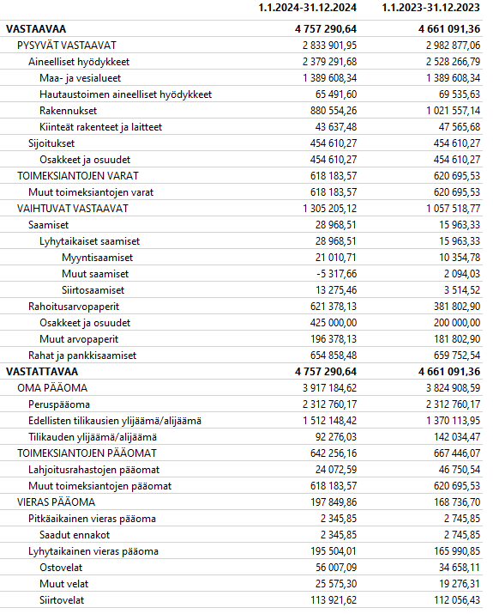

IV Tilinpäätöksen liitetiedot

Tilinpäätöksen laatimista koskevat liitetiedot
Jaksotusperiaatteet
Tulot ja menot on merkitty tuloslaskelmaan suoriteperusteen mukaisesti.
Verotulot on kirjattu maksuperusteisesti niiden tilitysajankohdan mukaisesti ao. tilikaudelle.
Avustukset: Pysyvien vastaavien aineellisten hyödykkeiden hankintaan saadut rahoitusavustukset on kirjattu suoriteperusteisesti.
Arvostusperiaatteet/Pysyvien vastaavien arvostus
Aineettomat ja aineelliset hyödykkeet: Hyödykkeet on merkitty taseeseen hankintamenoon vähennettynä suunnitelman mukaisilla poistoilla ja investointimenoihin saaduilla rahoitusosuuksilla.
Sijoitukset: Sijoitukset on merkitty taseessa hankintamenoon. Arvostuksen perusteena on ollut hyödykkeen todennäköisesti tulevaisuudessa kerryttämä tulo.
Rahoitusomaisuus: Saamiset on merkitty taseeseen nimellisarvoon.
Tilinpäätöksen esittämistapaa koskevat liitetiedot
Edellisen tilikauden taseen jaottelua on muutettu vastaamaan kuluneen tilikauden jaottelua. Luonteeltaan sijoitusluonteiset osakkeet ja sijoitusrahasto-osuudet, on siirretty vertailutaseessa pysyvien vastaavien sijoituksista vaihtuvien vastaavien rahoitusarvopapereihin. Pysyvien vastaavien sijoitusten lainasaamisista on muut kuin pysyväisluonteiset erät, siirretty rahoitusomaisuuden lainasaamisiin.
Tilikauden poistot ovat vertailukelpoiset edellisen tilikauden poistojen kanssa, koska uusi poistosuunnitelmaa on 1.1.2022 alkaen otettu käyttöön.

Tuloslaskelman liitetiedot
Tilikauden puun myyntitulot olivat poikkeuksellisen suuret verrattuna edellisvuoteen, koska aiemmin tehdyistä sopimuksista metsäyhtiöiden kanssa puustoa kaadetiin myöhäisimmässä vaiheessa ja Uukuniemellä oli suuri vaara kirjanpainajatuholaisen levitä kuusimetsässä. Sieltä kaadettu puumäärä oli odotettua suurempi ja puun hinta oli myös erittäin hyvä.
Myös vuokratulot kasvoivat Parikkalan kunnan jatkaessa esikoululaisten tilojen vuokrasopimusta 06/2025 saakka.
Suunnitelman mukaiset poistot on laskettu seurakunnassa ennalta laaditun poistosuunnitelman mukaisesti. Kirkkovaltuusto hyväksyi 2/2021, liite 6 poistosuunnitelman muutoksen, jolla seurakunnan käyttöomaisuuden poistoajat on muutettu vastaamaan kirkkohallituksen ohjeen Käyttöomaisuuskirjanpito ja suunnitelman mukaisten poistojen laskeminen mukaisia suosituspoistoaikoja. Ylimääräinen poisto tehtiin Uukuniemen seurakuntatalosta vähäisen käyttöasteen vuoksi.
Kirkkovaltuuston hyväksymät poistoajat ovat seuraavat:
PYSYVÄT VASTAAVAT |  |  | Poistoaika
1.1. | AINEELLISET HYÖDYKKEET
1. | Maa- ja vesialueet |  | ei poistoja
2. | Hautausmaat
 | Hautaustoimen muut rakennukset |  | 10 vuotta
 | Hautaustoimen kiinteät rakenteet ja laitteet |  | 20 vuotta
 | Hautaustoimen koneet ja laitteet |  | 5 vuotta
3. | Rakennukset
 | Kirkot |  | 40 vuotta
 | Seurakuntatalot |  | 25 vuotta
 | Siunauskappelit |  | 20 vuotta
 | Leiri- ja kurssikeskukset |  | 25 vuotta
 | Huolto- ja talousrakennukset |  | 15 vuotta
 | Muut rakennukset |  | 15 vuotta
4. | Kiinteät rakenteet ja laitteet
 | Urut |  | 15 vuotta
 | Muut kiinteät rakenteet ja laitteet |  | 15 vuotta
5. | Koneet ja kalusto
 | Kuljetusvälineet |  | 5 vuotta
 | Atk-laitteet |  | 3 vuotta
 | Muut koneet ja kalusto |  | 5 vuotta
6. | Muut aineelliset hyödykkeet
 | Luonnonvarat |  | käytön mukaan
 | Sakraali-, arvo- ja taide-esineet |  | ei poistoja
Poistomenetelmänä on kaikissa tasapoisto.

Rahoituslaskelman liitetiedot
Parikkalan seurakunnalla ei ole tässä kohdassa ilmoitettavaa.

Taseen vastaavia koskevat liitetiedot
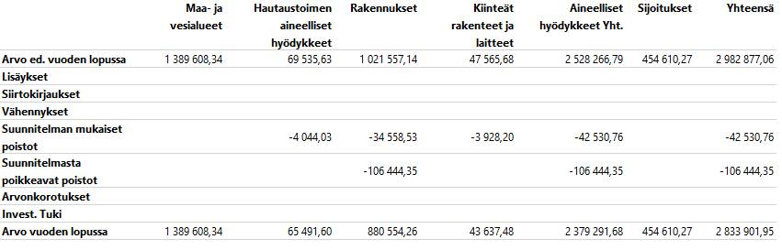
- Taseen vastattavia koskevat liitetiedot
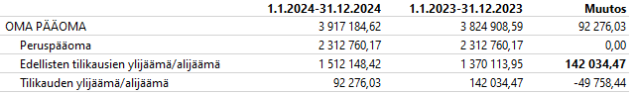

Vakuuksia ja vastuusitoumuksia koskevat liitetiedot
Eläkevastuuvajaus
Seurakunnan laskennallinen osuus kirkon yhteisestä kattamattomasta eläkevastuusta on 5,14 miljoonaa euroa. Koko kirkon kattamaton eläkevastuu on 3,69 miljardia euroa.

Seurakunnan palkat yhteensä | 746 556,91
Kirkon palkat | 637 500 000,00
Eläkevastuu | 3 699 801 627,00
Seurakunnan vastuu | 5 138 813,90

- lasketaan: srk-palkat / kirkon palkat * eläkevastuu
HAUTAINHOITORAHASTO
TOIMINTAKERTOMUS
Yleiskatsaus
Kirkkolaki määrää, että haudat on pidettävä hautausmaan arvoa vastaavasti hoidettuina ja että haudan hoidosta vastaa hautaoikeuden haltija, joka voi kuitenkin hautausmaan ylläpitäjän kanssa sopia haudan määräaikaisesta hoidosta ja maksaa palveluksesta kirkkoneuvoston hyväksymän taksan mukaisen korvauksen. Tähän tarpeeseen hautainhoitorahasto on perustettu. Kirkkolaki 3 luku 33 §.

Hautainhoitorahaston varat koostuvat hautapaikan haltijoiden tekemistä haudanhoitosopimuksista ja näiden varojen korkotuloista. Kirkkolaki kieltää seurakunnan varojen käyttämisen yksityisten hautojen hoitoon. Seurakunta hoitaa hautausmaan käytävät ja yleisalueet, ja yksityiset hautapaikan haltijat vastaavat haudan pinnan hoidosta. Tämän vuoksi hautainhoitorahaston varat ja kirjanpito pidetään erillään seurakunnan varoista ja kirjanpidosta. Hautainhoitorahaston hoidettavana on kaikkiaan 1483 sopimuksella hoitohautaa.
Hautainhoitorahastolla on myös metsäomaisuutta, jossa oli vuonna 2024 hakkuita noin 29 000 euron edestä, joka on ollut myös hyvä lisä eri koneita hankittaessa haudanhoidon käyttöön. Myös kaksi osakehuoneistoa tuovat reilun 11 000 euron tuotot vuositasolla. Palkkatukea saatiin tänä vuonna arvioitua enemmän, kuten myös korvausta työterveyspalveluista.
Kasvukausi 2024 oli hautojen hoidon suhteen onnistunut. Taimimateriaali oli tasalaatuista ja kasvuolosuhteet hyvät, myös työntekijät onnistuivat hyvin työssään.
Parikkalan seurakunnan hautainhoitorahasto hoiti velvoitteensa hautainhoitorahaston sääntöjen ja sopimusten mukaisesti, muutoksia seurakunnan hautainhoitorahastossa ei ole tapahtunut kyseisellä tilikaudella.
Tälle kaudelle budjetoidut summat olivat tasapainossa toteutuneiden kulujen kanssa.
Teija Paakkinen, talouspäällikkö
Hallinto

Hautainhoitorahaston hallinto hoidetaan kuten seurakuntatalouden hallinto.
Hautainhoitorahastoon liittyviä aloitteita ei tilikaudella tehty.

Henkilöstö
Hautainhoitorahaston henkilöstöä on seurakunnassa kaksi: seurakuntamestari ja toimistotyöntekijä, jotka toimivat talouspäällikön alaisuudessa. Kausiluonteisissa puutarhatöissä työskentelee keskimäärin 15 – 17 henkilöä vuosittain 1–6 kuukauden työsuhteissa. Kausityöntekijöiden työajasta noin puolet menee hoitohautojen hoitoon.
Henkilöstökulut
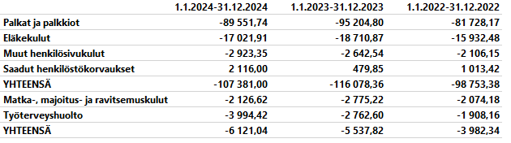
Sisäinen valvonta
Hautainhoitorahaston sisäistä valvontaa toteutetaan samojen periaatteiden mukaan kuin seurakuntatalouden sisäistä valvontaa.
Kirkkoneuvoston esitys tilikauden tuloksen käsittelyksi ja talouden tasapainottamista koskeviksi toimenpiteiksi

Hautainhoitorahaston tuloslaskelman mukaan tilikauden tulos on +1 491,11 euroa ylijäämäinen ja liitetään Edellisten tilikausien ylijäämä/alijäämä tilille.

Taseen omassa pääomassa oleva edellisten tilikausien ylijäämä ennen vuoden 2024 tilinpäätöksen ylijäämäkirjausta on 206 234,10 euroa. Kirkkojärjestyksen edellyttämään esitykseen toimenpiteistä talouden tasapainottamiseksi ei ole tarvetta.

Toiminta-ajatus:
Haudanhoitorahaston tehtävänä on huolehtia seurakunnalle hoitoon annettujen hautojen hoitamisesta sopimusten mukaisesti.
Toiminnan arviointi:
Hoitohautoja oli vuonna 2024 yhteensä 1 483 kpl. Hoitomuotoina oli kesähoito, viiden tai kymmenen vuoden hoito tai perennahoito. Hoitomuodoista eniten uusia sopimuksia tehtiin kesähoitoon. Määräaikaisten hoitojen lukumäärät ovat myös hienoisessa kasvussa verrattuna yhden kesän hoitoihin. Yhden kesän haudanhoitoja on noin neljännes haudanhoitosopimusten kokonaismäärästä.
Muuten haudanhoitojen määrät ovat pysyneet viime vuosien tasolla. Hautausmaan katselmuksessa todettiin seurakunnan huolehtimien hautojen hoidon olleen sopimusten mukaisia. Asiakaspalautteilla on tärkeä osa toimintamme kehittämisessä ja arvioinnissa, joka on ollut hyvin positiivista.
Sitovat toiminnalliset tavoitteet ja niiden toteutuminen:
Kesäkukkahankinta on kilpailutettu useampana vuonna, mutta tarjouspyyntöön on vastannut vain Reetan tarha Pertunmaalta, jolta on myös kukat otettu. Tavoitteena on saada mahdollisimman hyvälaatuisia kesäkukkia sopuisaan hintaan.
Parikkalan seurakunnan ylläpitämiin hoitohautoihin ostetaan vuosittain kesäkukkia noin 13 600 eurolla. Kesäkukkahankintojen kulut ovat olleet viimeiset kolme vuotta 2022–2024 saman hintaiset. Hautausmailla istutettiin hybridibegoniaa, Florenciota, joka menestyikin hyvin ja härmän kestävänä lajikkeena, sekä Begonia benariensis Big Rosea. Perennaistutuksissa käytetään Pikkusydäntä ja Keijunkukkaa.
Hautainhoitorahaston talousarvion maksutuotot kasvoivat hieman, mutta suurimman toiminnan tuotto tuli toteutuneesta puiden myynnistä noin 29 000 euroa, joka auttoi tasaamaan toimintakuluja. Tukien ja avustusten määrä on suurempi kuin vuonna 2023, koska palkkatukea saatiin useammasta henkilöstä yhteensä yli 3 650 euroa ja korvausta työterveyskuluista yli 2 300 euroa.
Toimintakuluissa palkat laskivat hieman, työterveyden palvelut kasvoivat noin 2 000 eurolla ja kasvihuoneen katon korjaus suoritettiin omin työntekijöiden voimin, joten sinne ei tullut kuin tarvikekuluja ja yhden kausityöntekijän palkan pieni osuus. Kaiken kaikkiaan toimintakulut toimintatuottoihin olivat hyvin sopusoinnussa.
Hautainhoitorahaston liitetiedot
Hautainhoitovastuu ja siihen liittyvä yli- tai alikatteisuus
Haudanhoidon vastuu | 2024 | 2023
Haudanhoitosopimusten lukumäärä / kpl | 1 483 | 1 478
Haudanhoitokulu (välilliset ja välittömät) / € | 132 703 | 174 520
Yhden hoidetun haudan kulu / € / hauta | 89 | 118
Jäljellä olevat hoitosopimusvuodet / vuotta | 3 987 | 4 005
Seurakuntatalouden haudanhoitovastuu / € | 356 756 | 471 708
Sopimuksia vastaava pääoma / € | 618 184 | 620 695
Yli-/alikatteisuus / € | 261 427 | 148 987

Omistuksia muissa yhteisöissä koskevat liitetiedot
Parikkalan seurakunnalla ei ole tässä kohdassa ilmoitettavaa.

Taseyksikköinä hoidettujen rahastojen tilinpäätökset
HAUTAINHOITORAHASTO TALOUSARVION TOTEUTUMINEN
Käyttötalousosa
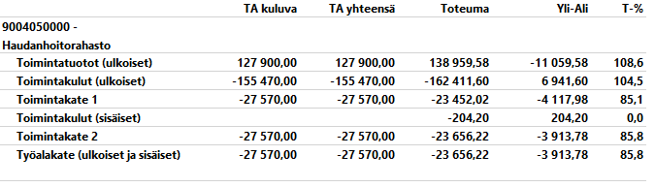
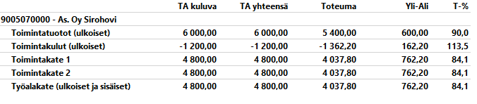
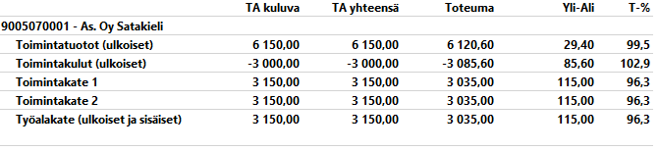
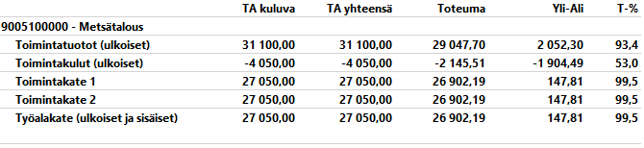
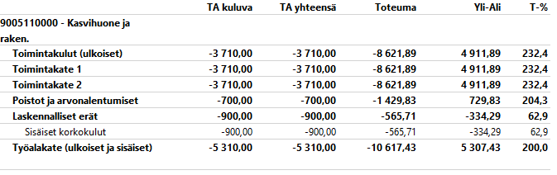Tilinpäätöslaskelmat
Tuloslaskelma
 | 1.1.2024-31.12.2024 | 1.1.2023-31.12.2023
Toimintatuotot | 179 527,88 | 142 577,40
Maksutuotot | 132 970,90 | 129 740,00
Vuokratuotot | 11 520,60 | 11 520,60
Metsätalouden tuotot | 28 947,70 | 0,00
Tuet ja avustukset | 5 988,68 | 1 216,80
Muut toimintatuotot | 100,00 | 100,00
Toimintakulut | -177 831,00 | -185 385,97
Henkilöstökulut | -107 381,00 | -116 078,36
Palkat ja palkkiot | -89 551,74 | -95 204,80
Henkilösivukulut | -19 945,26 | -21 353,41
Henkilökulujen oikaisuerät | 2 116,00 | 479,85
Palvelujen ostot | -18 938,72 | -23 111,68
Palvelun ostot - sisäiset | -204,20 | -9,80
Vuokrakulut | -5 984,80 | -5 493,30
Aineet ja tarvikkeet | -45 013,68 | -40 407,07
Ostot tilikauden aikana | -45 013,68 | -40 407,07
Muut toimintakulut | -308,60 | -285,76
TOIMINTAKATE | 1 696,88 | -42 808,57
Rahoitustuotot ja -kulut | 1 224,06 | 2 880,34
Korkotuotot | 1 224,06 | 2 880,34
Sisäiset korkotuotot | 565,71 | 858,10
Sisäiset korkokulut | -565,71 | -858,10
VUOSIKATE | 2 920,94 | -39 928,23
Poistot ja arvonalentumiset | -1 429,83 | -1 429,83
Suunnitelman mukaiset poistot | -1 429,83 | -1 429,83
TILIKAUDEN TULOS | 1 491,11 | -41 358,06
Tilikauden ylijäämä (alijäämä) | 1 491,11 | -41 358,06
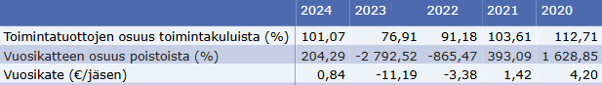
Hautainhoitorahaston rahoituslaskelma
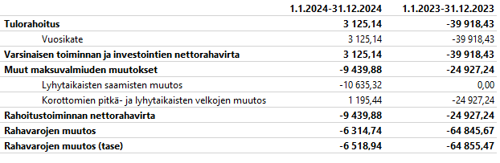
 | 1.1.2024-31.12.2024 | 1.1.2023-31.12.2023
Rahavarojen muutos | -6 518,94 | -64 855,47
Rahavarat kauden lopussa | 220 793,25 | 227 312,19
Rahavarat kauden alussa | 227 312,19 | 292 167,66

 | 1.1.2024-31.12.2024 | 1.1.2023-31.12.2023
Investointien tulorahoitusprosentti (%)
Rahavarojen riittävyys (pv) | -282 | -261
Lainanhoitokate
Hautainhoitorahaston tase
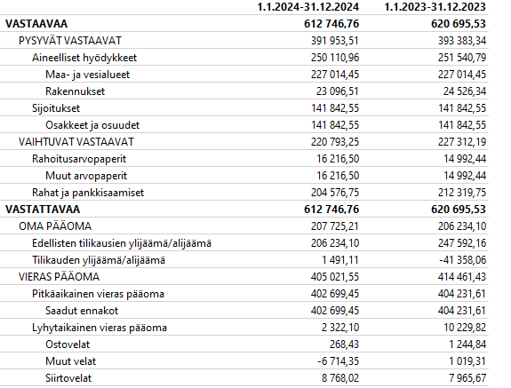
Taseen vastaavia koskevat liitetiedot
 | 1.1.2024-31.12.2024 | 1.1.2023-31.12.2023
Omavaraisuusaste (%) | 98,89 | 95,27
Rahoitusvarallisuus (€/jäsen) | 62,78 | 60,86
Suhteellinen velkaantuneisuus (%) | 1,29 | 7,17
Lainakanta (€/jäsen) | 0,00 | 0,00

Omavaraisuusaste, %, (= 100* (Oma pääoma + Poistoero + Vapaaehtoiset varaukset - Ainaishoitosopimusten pääomat) / (Koko pääoma - Toimeksiantojen pääomat - Saadut ennakot)).
Rahoitusvarallisuus, euroa/jäsen (= [(Saamiset + Rahoitusarvopaperit + Rahat ja pankkisaamiset) - (Vieras pääoma -Saadut ennakot)] / Jäsenmäärä).
Suhteellinen velkaantuneisuus, % (= 100* (Vieras pääoma - Saadut ennakot) / Käyttötulot).
Lainakanta, euroa/jäsen (= [Vieras pääoma - (Saadut ennakot + Ostovelat+ Siirtovelat + Muut velat)] / Jäsenmäärä)

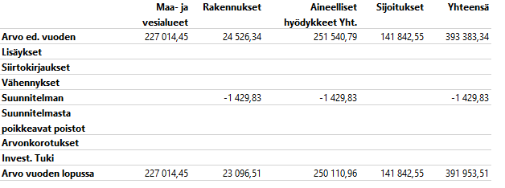

Allekirjoitukset ja tilinpäätösmerkintä
Parikkalan seurakunnan kirkkoneuvosto 25.3.2025.

___________________________
Raija Henttonen, kirkkoneuvoston pj.
___________________________
Juha Anttonen, kirkkoneuvoston varapj.
___________________________ ___________________________
___________________________ ___________________________
___________________________ __________________________
___________________________ __________________________
___________________________
Teija Paakkinen, talouspäällikkö
Tilinpäätösmerkintä
Suoritetusta tilintarkastuksesta on tänään annettu kertomus.
Parikkalassa ___ / ___ / 2025
____________________
Ulla-Maija Tuomela JHT, KHT
BDO- Tilintarkastusyhteisö

Luettelot ja selvitykset

Luettelo kirjanpitokirjoista 2024
Kohdat 1–10 Kipan järjestelmässä, aineisto säilytetään sähköisessä muodossa
- Päiväkirja
- Pääkirja
- Ostoreskontra
- Myyntireskontra
- Kassakirjanpito
- Palkkakirjanpito
- Käyttöomaisuuskirjanpito
- Tuloslaskelma
- Tase
- Rahoituslaskelma

Luettelo tositelajeista
Kassa- ja muistiotositteet
Selvitys kirjanpitokirjojen ja tositteiden säilytystavoista
Tilinpäätös säilytetään pysyvästi sähköisessä muodossa.
Palkkatietoja sisältävät asiakirjat säilytetään 50 vuotta.
Kirjanpidot, tililuettelo sekä luettelo kirjanpidoista ja aineistoista säilytetään vähintään 10 vuotta tilikauden päättymisestä (KPL 2:10.1 §), mikäli EU-säädökset eivät vaadi pidempää säilytysaikaa. Kiinteistöinvestointeihin liittyvät laskut, tositteet ja muut selvitykset säilytetään 13 vuotta sen kalenterivuoden päättymisestä, jolloin kiinteistöinvestointi on valmistunut. Kirjanpito- ja tilinpäätösaineisto säilytetään koneellisella tietovälineellä. Kirjanpitoaineisto on tallennettava kahdelle eri tietovälineelle. Kirkon palvelukeskuksen järjestelmissä oleva aineisto on säilytettynä järjestelmässä ja erillisinä varmuuskopioina.

